**Curso: tópicos de inteligencia artificial**

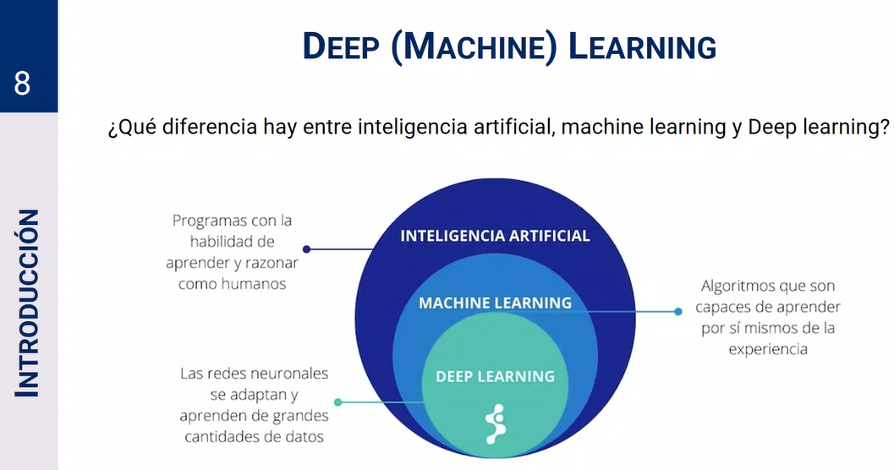

**Tipos de aprendizaje**

Dependiendo de los datos disponibles y la tarea que queramos abordar, podemos elegir entre distintos tipos de aprendizaje. Estos son: aprendizaje supervisado, aprendizaje no supervisado, aprendizaje semi-supervisado y aprendizaje por refuerzo.

**Aprendizaje supervisado**

El aprendizaje supervisado necesita conjuntos de datos etiquetados, es decir, le decimos al modelo qué es lo que queremos que aprenda. Supongamos que tenemos una heladería y durante los últimos años hemos estado registrando diariamente datos climatológicos, temperatura, mes, día de la semana, etc., y también hemos hecho lo propio con el número de helados vendidos cada día. En este caso, seguramente nos interesaría entrenar un modelo que, a partir de los datos climatológicos, temperatura, etc. (características del modelo) de un día concreto, nos diga cuántos helados se van a vender (la etiqueta a predecir).

Dependiendo del tipo de etiqueta, dentro del aprendizaje supervisado existen dos tipos de modelos:

* Los modelos de clasificación, que producen como salida una etiqueta discreta, es decir, una etiqueta dentro de un conjunto finito de etiquetas posibles. A su vez, los modelos de clasificación pueden ser binarios si tenemos que predecir entre dos clases o etiquetas (enfermedad o no enfermedad, clasificación de correos electrónicos como “spam” o no “spam”) o multiclase, cuando se tiene que clasificar más de dos clases (clasificación de imágenes de animales, análisis de sentimientos, etc.).
* Los modelos de regresión producen como salida un valor real, como el ejemplo que comentábamos de los helados.

**Aprendizaje no supervisado**

Por su parte, el aprendizaje no supervisado trabaja con datos que no han sido etiquetados. No tenemos una etiqueta que predecir. Estos algoritmos se usan principalmente en tareas donde es necesario analizar los datos para extraer nuevo conocimiento o agrupar entidades por afinidad.

Este tipo de aprendizaje también tiene aplicaciones para reducir dimensionalidad o simplificar conjuntos de datos. En el caso de agrupar datos por afinidad, el algoritmo debe definir una métrica de similitud o distancia que le sirva para comparar los datos entre sí. Como ejemplo de aprendizaje no supervisado tenemos los algoritmos de agrupamiento o clustering, que podrían aplicarse para encontrar clientes con características similares a los que ofrecer determinados productos o destinar una campaña de marketing, descubrimiento de tópicos o detección de anomalías, entre otros. Por otro lado, en ocasiones, algunos conjuntos de datos como los relacionados con información genómica tienen grandes cantidades de características y por varias razones, como, por ejemplo, reducir el tiempo de entrenamiento de los algoritmos, mejorar el rendimiento del modelo o facilitar la representación visual de los datos, necesitamos reducir la dimensionalidad o número de columnas del conjunto de datos. Los algoritmos de reducción de dimensionalidad utilizan técnicas matemáticas y estadísticas para convertir el conjunto de datos original en uno nuevo con menos dimensiones a cambio de perder un poco de información. Ejemplos de algoritmos de reducción de dimensionalidad son PCA, t-SNE o ICA.

**Aprendizaje semi-supervisado**

En ocasiones, es muy complicado disponer de un conjunto de datos completamente etiquetado. Imaginemos que somos los dueños de una empresa de fabricación de productos lácteos y queremos estudiar la imagen de marca de nuestra empresa a través de los comentarios que los usuarios han publicado en redes sociales. La idea es crear un modelo que clasifique cada comentario como positivo, negativo o neutro para, después, hacer el estudio. Lo primero que hacemos es bucear por las redes sociales y recolectar dieciséis mil mensajes donde se menciona a nuestra empresa. El problema ahora es que no tenemos etiqueta en los datos, es decir, no sabemos cuál es el sentimiento de cada comentario. Aquí entra en juego el aprendizaje semi-supervisado. Este tipo de aprendizaje tiene un poco de los dos anteriores. Usando este enfoque, se comienza etiquetando manualmente algunos de los comentarios. Una vez tenemos una pequeña porción de comentarios etiquetados, entrenamos uno o varios algoritmos de aprendizaje supervisado sobre esa pequeña parte de datos etiquetados y utilizamos los modelos resultantes del entrenamiento para etiquetar el resto de los comentarios. Finalmente, entrenamos un algoritmo de aprendizaje supervisado utilizando como etiquetas las etiquetadas manualmente más las generadas por los modelos anteriores.

**Aprendizaje por refuerzo**

Por último, el aprendizaje por refuerzo es un método de aprendizaje automático que se basa en recompensar los comportamientos deseados y penalizar los no deseados. Aplicando este método, un agente es capaz de percibir e interpretar el entorno, ejecutar acciones y aprender a través de prueba y error. Es un aprendizaje que fija objetivos a largo plazo para obtener una recompensa general máxima y lograr una solución óptima. El juego es uno de los campos más utilizados para poner a prueba el aprendizaje por refuerzo. AlphaGo o Pacman son algunos juegos donde se aplica esta técnica. En estos casos, el agente recibe información sobre las reglas del juego y aprende a jugar por sí mismo. Al principio, evidentemente, se comporta de manera aleatoria, pero con el tiempo empieza a aprender movimientos más sofisticados. Este tipo de aprendizaje se aplica también en otras áreas como la robótica, la optimización de recursos o sistemas de control.

**Preprocesamiento de datos**

¿Qué incluye la Preparación de Datos? El Preprocesamiento de Datos engloba a todas aquellas técnicas de análisis de datos que permite mejorar la calidad de un conjunto de datos de modo que las técnicas de extracción de conocimiento/minería de datos puedan obtener mayor y mejor información (mejor porcentaje de clasificación, reglas con más completitud, etc.)

Los datos reales pueden ser impuros, pueden conducir a la extracción de patrones/reglas poco útiles. Esto se puede deber a:

* Datos Incompletos: falta de valores de atributos
* Datos con Ruido
* Datos inconsistentes (incluyendo discrepancias)

La preparación de datos puede generar un conjunto de datos más pequeño que el original, lo cual puede mejorar la eficiencia del proceso de Minería de Datos.

El preprocesamiento puede incluye:

* Selección relevante de datos: eliminando registros duplicados, eliminando anomalías
* Reducción de Datos: Selección de características, muestreo o selección de instancias, discretización.

La preparación de datos genera “datos de calidad”, los cuales pueden conducir a patrones/reglas de calidad. Por ejemplo, se puede:

* Recuperar información incompleta.
* Eliminar outliers
* Resolver conflictos

Importar datos desde un archivo csv.

#importar dataset  
dataset=pd.read_csv("Data.csv")

Dividir los conjuntos de información en diferentes vectores arreglos de datos. En Python las matrices se especifican como [fila,columna].

#conjunto de características  
X=dataset.iloc[:,0:3].values  
#vector de clases  
Y=dataset.iloc[:,3].values

Reemplazar los datos faltantes o nulos por un valor numérico, por lo general se suele reemplazar por la media de todos los datos de la columna (variable) donde faltan los valores, considerando que los datos siguen una distribución normal.

from sklearn.impute import SimpleImputer

from sklearn.compose import ColumnTransformer

#reemplazar datos faltantes con la media de los demás datos  
imputer=SimpleImputer(missing_values=np.nan, strategy='mean', fill_value=None, verbose=0, copy=True, add_indicator=False)  
imputer.fit(X[:, 1:3])  
X[:, 1:3]=imputer.transform(X[:, 1:3])

Una variable categórica es aquella que permite clasificar una serie de datos por medio de valores fijos asociados a una cualidad o categoría concreta. La variable categórica, a diferencia de las variables cardinales o continuas (que permiten cálculos numéricos), clasifica a los individuos o casos. Normalmente toman valores representados por números enteros, como el uno o el cero, pero estos son solo eso, representaciones. Estas variables se pueden representar como variables dummy o indicadoras. Estas variables toman dos valores usualmente, cero y uno. Los dos valores significan que la observación pertenece a una de dos categorías. Las variables dummy o indicadoras sirven para identificar categorías o clase a las que pertenecen las observaciones.

Codificando datos categóricos en numéricos.

from sklearn.preprocessing import LabelEncoder, OneHotEncoder

#Codificando datos categoricos  
labelencoder_X=LabelEncoder()  
X[:,0]=labelencoder_X.fit_transform(X[:,0])

Convertir a variables dummy

#Traducir categoricos a dummy  
ct=ColumnTransformer([("Country", OneHotEncoder(), [0])], remainder="passthrough")  
X=ct.fit_transform(X)

La estandarización de los datos mejora los resultados cuando los valores entre variables tienen dimensiones muy diferentes. Entre -1 y 1 para que ninguna característica influya más que otra. La estandarización ajusta los datos para que su media sea 0 y la normalización ajusta los valores entre un mínimo y un máximo definido*. La variable Y no se debe escalar para clasificación*.

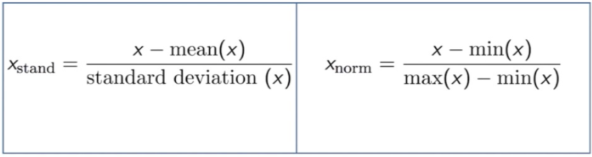

#escalar datos  
sc_X=StandardScaler()  
X=sc_X.fit_transform(X_train)

Dividir set de entrenamiento en entrenamiento y pruebas.

#separar conjunto de datos  
X_train, X_test, Y_train, Y_test=train_test_split(X,Y,test_size=0.2, random_state=0)

**Métricas de evaluación**

**Regresiones**

Métrica del $R^{2}$

El $R^{2}$ es una medida estadística de qué tan cerca están los datos de la línea de regresión ajustada. También se conoce como coeficiente de determinación, o coeficiente de determinación múltiple si se trata de regresión múltiple. La definición de $R^{2}$ es bastante sencilla: es el porcentaje de la variación en la variable de respuesta que es explicado por un modelo lineal. Es decir:

$R^{2}$ = Variación explicada / variación total

El $R^{2}$ siempre está entre 0 y 100%:

* 0% indica que el modelo no explica ninguna porción de la variabilidad de los datos de respuesta en torno a su media.
* 100% indica que el modelo explica toda la variabilidad de los datos de respuesta en torno a su media.

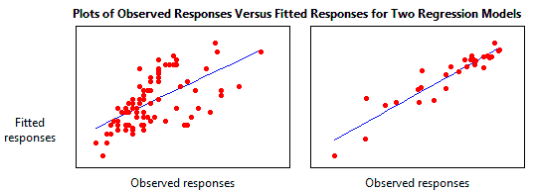

El modelo de regresión de la izquierda explica el 38% de la varianza, mientras que el de la derecha explica el 87,4%. Cuanto mayor sea la varianza explicada por el modelo de regresión, más cerca estarán los puntos de los datos de la línea de regresión ajustada. En teoría, si un modelo pudiera explicar el 100% de la varianza, los valores ajustados siempre serían iguales a los valores observados y, por lo tanto, todos los puntos de los datos estarían sobre la línea de regresión ajustada.

* El $R^{2}$ no puede determinar si las estimaciones y predicciones de los coeficientes están sesgadas, y es por eso por lo que se deben examinar las gráficas de residuos.
* El $R^{2}$ no indica si un modelo de regresión es adecuado. Se puede tener un valor bajo del $R^{2}$ para un modelo adecuado o un valor alto del $R^{2}$ para un modelo que no se ajusta a los datos.

De forma matemática $R^{2}$ se expresa como:

$${SS}_{res}=\sum{{\left(y_{i}-\hat{y_{i}}\right)}^{2}}$$

$${SS}_{tot}=\sum_{i}^{i}{{\left(y_{i}-\overset{̿}{y}\right)}^{2}}$$

$$R^{2}=1-\frac{{SS}_{res}}{{SS}_{tot}}$$

Métrica del $R^{2}$ ajustado

$R^{2}$ ajustado es una medida corregida de bondad de ajuste (precisión de modelo) para los modelos lineales. Identifica el porcentaje de varianza en el campo de destino que se explica por la entrada o las entradas. $R^{2}$ tiende a estimar de forma optimista el ajuste de la regresión lineal. Siempre aumenta a medida que el número de efectos se incluye en el modelo. $R^{2}$ ajustado intenta corregir esta sobrestimación. $R^{2}$ ajustado puede disminuir si un efecto específico no mejora el modelo.

$R^{2}$ ajustado se calcula dividiendo el error cuadrático medio residual por el error cuadrático total (que es la varianza de muestreo del campo objetivo). A continuación, al resultado se le resta 1. $R^{2}$ es siempre menor que o igual a $R^{2}$. Un valor de 1 indica un modelo que predice perfectamente los valores en el campo de destino. Un valor que es menor o igual que 0 indica un modelo que no tiene ningún valor predictivo. En el mundo real, $R^{2}$ ajustado se encuentra entre estos valores.

$$R^{2}=1-(1-R^{2})\frac{n-1}{n-p-1}$$

P: Numero de variables independientes(características)

n: Tamaño de la muestra

**Clasificación**

Matriz de confusión

Una matriz de confusión es una herramienta que permite visualizar el desempeño de un algoritmo de aprendizaje supervisado. Cada columna de la matriz representa el número de predicciones de cada clase, mientras que cada fila representa a las instancias en la clase real, o sea en términos prácticos, nos permite ver qué tipos de aciertos y errores está teniendo nuestro modelo a la hora de pasar por el proceso de aprendizaje con los datos.

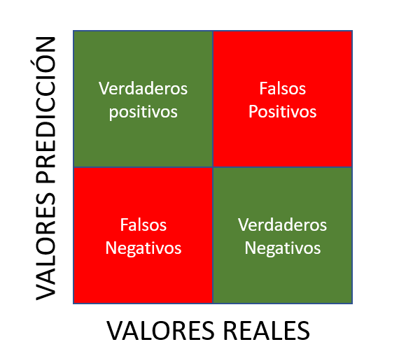

Estas opciones se conocen como la matriz de confusión, evidentemente si se tienen más de dos características de entrenamiento la matriz se expande. Veamos de nuevo esos 4 resultados posibles:

* Verdadero positivo: El valor real es positivo y la prueba predijo también que era positivo. O bien una persona está enferma y la prueba así lo demuestra.
* Verdadero negativo: El valor real es negativo y la prueba predijo también que el resultado era negativo. O bien la persona no está enferma y la prueba así lo demuestra.
* Falso negativo: El valor real es positivo, y la prueba predijo que el resultado es negativo. La persona está enferma, pero la prueba dice de manera incorrecta que no lo está. Esto es lo que en estadística se conoce como error tipo II
* Falso positivo: El valor real es negativo, y la prueba predijo que el resultado es positivo. La persona no está enferma, pero la prueba nos dice de manera incorrecta que si lo está.
* Esto es lo que en estadística se conoce como error tipo I.

La Exactitud

la Exactitud (en inglés, “Accuracy”) se refiere a lo cerca que está el resultado de una medición del valor verdadero. En términos estadísticos, la exactitud está relacionada con el sesgo de una estimación. Se representa como la proporción de resultados verdaderos (tanto verdaderos positivos (TP) como verdaderos negativos (TN)) dividido entre el número total de casos examinados (verdaderos positivos, falsos positivos, verdaderos negativos, falsos negativos). En forma práctica, la Exactitud es la cantidad de predicciones positivas que fueron correctas.

$$Accuracy=\frac{TP+TN}{TP+FP+FN+TN}$$

La Precisión

La Precisión (en inglés “Precision”) se refiere a la dispersión del conjunto de valores obtenidos a partir de mediciones repetidas de una magnitud. Cuanto menor es la dispersión mayor la precisión. Se representa por la proporción de verdaderos positivos dividido entre todos los resultados positivos (tanto verdaderos positivos, como falsos positivos). En forma práctica es el porcentaje de casos positivos detectados.

$$Precision=\frac{TP}{TP+FP}$$

La Sensibilidad (Recall o sensitivity) y la Especificidad (Especificity)

La sensibilidad y la especificidad son dos valores que nos indican la capacidad de nuestro estimador para discriminar los casos positivos, de los negativos. La sensibilidad se representa como la fracción de verdaderos positivos, mientras que la especificidad, es la fracción de verdaderos negativos.

La sensibilidad también se conoce como Tasa de Verdaderos Positivos (True Positive Rate) ó TP. Es la proporción de casos positivos que fueron correctamente identificadas por el algoritmo.

$$Precision=\frac{TP}{TP+FN}$$

La especificidad también conocida como la Tasa de Verdaderos Negativos, (“true negative rate”) o TN. Se trata de los casos negativos que el algoritmo ha clasificado correctamente. Expresa cuan bien puede el modelo detectar esa clase.

$$Precision=\frac{TN}{TN+FP}$$

Curva ROC

La curva ROC (Receiver Operating Characteristic Curve) Constituye un método estadístico que permite determinar la exactitud diagnostica de pruebas que utilizan escalas continuas.

Propósitos:

* Determinar punto de corte (sensibilidad y especificidad máxima)
* Evaluar la capacidad discriminativa de una prueba diagnóstico
* Comparar la capacidad discriminativa de dos o más pruebas diagnósticas

Variables cuantitativas y punto de corte en las pruebas diagnósticas de variables continuas.

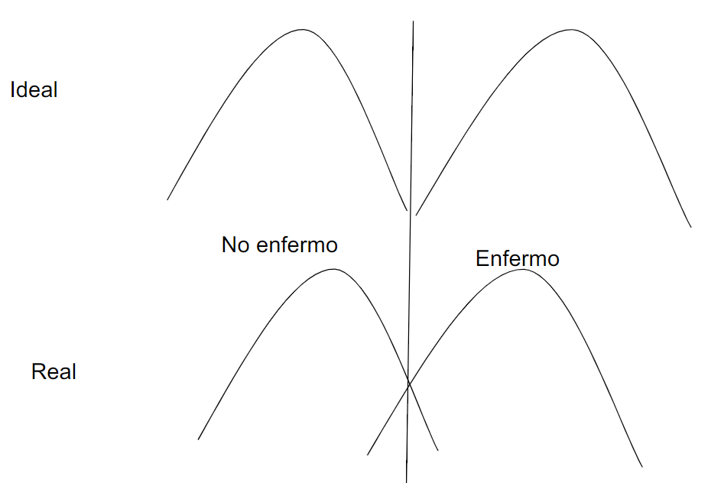

Punto de corte y variables cuantitativas continuas en las pruebas diagnósticas.

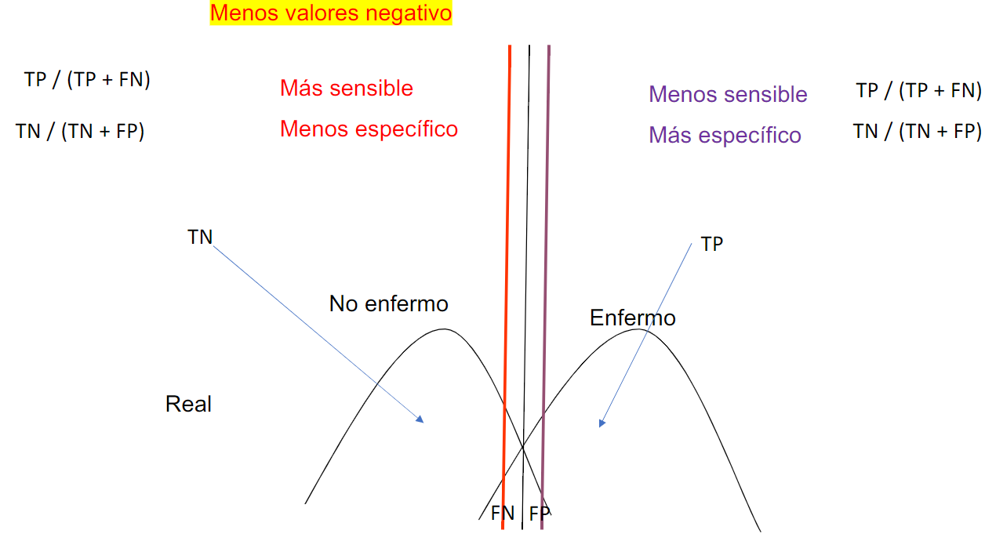

**Regresiones**

El análisis de regresión es una herramienta de frecuente uso en estadística. La cual permite investigar las relaciones entre diferentes variables cuantitativas. Esto, mediante la formulación de ecuaciones matemáticas. Visto de otro modo, dicho análisis es un proceso o modelo que analiza el vínculo entre una variable dependiente y una o varias variables independientes. Así, a partir de dicho estudio, se halla una relación matemática. Una de las principales aplicaciones del análisis de regresión es la proyección con diferentes escenarios. Esto, teniendo en cuenta el grado de influencia (en estadística se conoce a esto como correlación) sobre la variable dependiente.

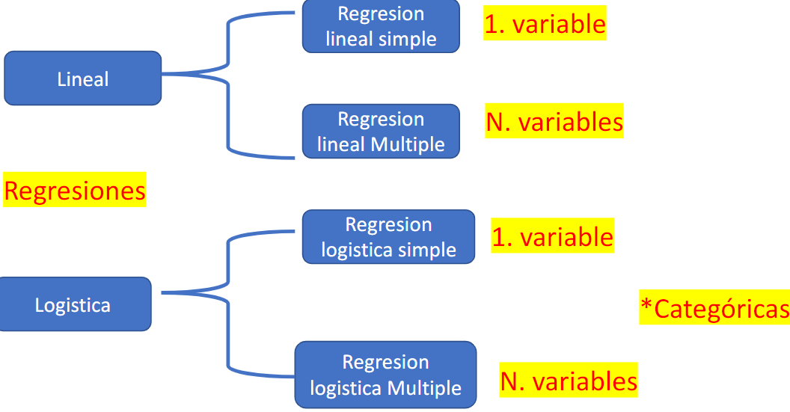

**Regresión lineal simple**

Pretende relacionar una variable dependiente con una o más variable independientes. Supóngase que se tiene un conjunto de n pares de observaciones (xi,yi), se busca encontrar una recta que describa de la mejor manera cada uno de esos pares observados.

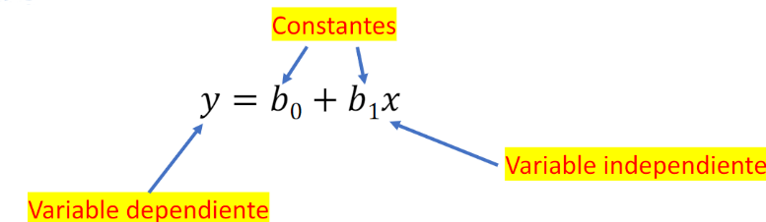

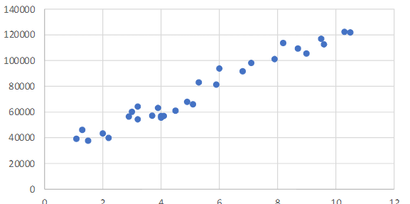

El criterio de **mínimos cuadrados** nos proporciona un valor de $b_{0}$ y uno de $b_{1}$, tal que

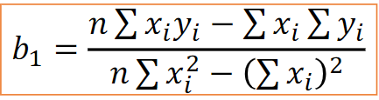

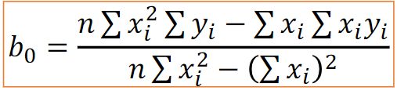

n = número de muestras

$y_{i}^{'}$ = recta propuesta

$y_{i}$ =punto en el espacio

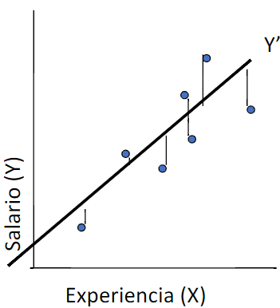

Entrenamiento y testing de la regresión lineal simple.

from sklearn.linear_model import LinearRegression

regresion=LinearRegression()  
regresion.fit(X_train, Y_train)  
ypred=regresion.predict(X_test)

Visualización de la regresión lineal.

import matplotlib.pyplot as plt

#visualizacion de datos de entrenamiento  
plt.scatter(X_train, Y_train, color='red')  
plt.plot(X_train, regresion.predict(X_train), color='blue')  
plt.title('Salario vs Experiencia (set entrenamiento)')  
plt.xlabel('Años de experiencia')  
plt.ylabel('Salario')  
plt.grid()  
plt.show()

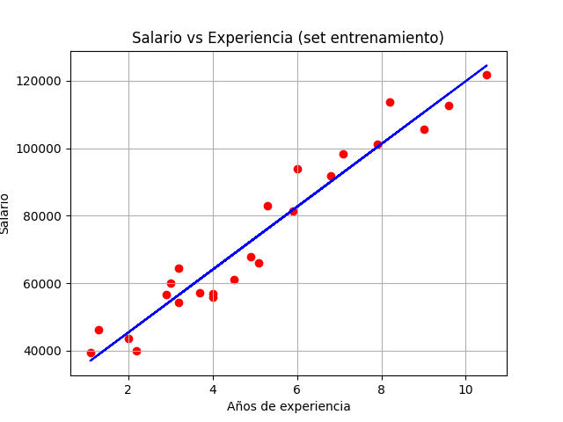

**Regresión lineal múltiple**

Un modelo de regresión lineal múltiple es un modelo estadístico versátil para evaluar las relaciones entre un destino continuo y los predictores. Los predictores pueden ser campos continuos, categóricos o derivados, de modo que las relaciones no lineales también estén soportadas. El modelo es lineal porque consiste en términos de aditivos en los que cada término es un predictor que se multiplica por un coeficiente estimado.

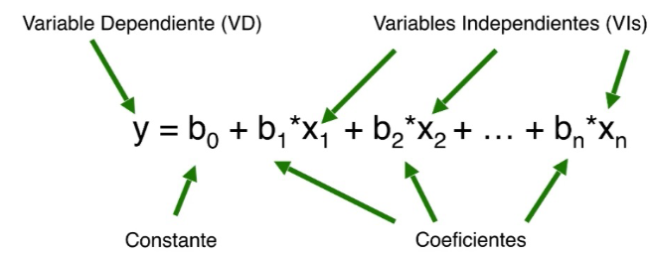

Para la construcción de modelo de regresión múltiple se deben considerar los siguientes factores:

* Quitar las variables que no aporta información relevante
* No por tener más variables se tendrá un mejor resultado

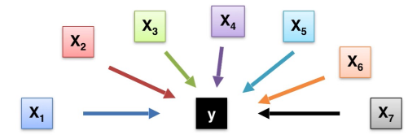

Si se acomodan los datos en forma matricial se tiene que:

$$Y=Xβ$$

La fórmula para encontrar beta es la siguiente:

$$β={(X^{T}X)}^{-1}X^{T}Y$$

donde X es la matriz de características y Y el vector del predictor.

Entrenamiento y testing de la regresión lineal múltiple.

from sklearn.linear_model import LinearRegression

regresion=LinearRegression()  
regresion.fit(X_train, Y_train)  
ypred=regresion.predict(X_test)

El procedimiento de selección de modelos depende de si un predictor categórico está presente o no. Cuando sólo se especifica un predictor continuo, se tienen en cuenta los tres modelos siguientes.

* Un modelo constante que siempre predice la media general.
* El modelo lineal con el predictor único se ha añadido a la constante.
* Modelo cuadrático en el que se añade el predictor cuadrado al modelo lineal.

5 métodos de construir modelos:

1. Exhaustivo (all-in)
2. Eliminación hacia atrás
3. Selección hacia adelante
4. Eliminación Bidireccional (2 y 3)
5. Comparación de Scores

Exhaustivo (all-in)

Se prueban todas las variables del modelo, debido al conocimiento a priori, por obligación o como preparación previa para eliminación hacia atrás.

Eliminación hacia atrás

1. Seleccionar el nivel de significación para permanecer en el modelo (p.e. SL= 0.05)
2. Se calcula el modelo con todas las posibles variables predictoras (All-in)
3. Considera la variable predictora con el p-valor más grande. Si P>SL, entonces vamos al PASO 4, si no vamos a FIN.
4. Se elimina la variable predictora.
5. Ajustar el modelo sin dicha variable* (volverá calcular coeficientes)

Eliminación hacia adelante

1. Seleccionar el nivel de significación para permanecer en el modelo (p.e. SL= 0.05)
2. Ajustamos todos los modelos de regresión lineal simple y=f(x) Elegimos el que tiene menor p-valor
3. Conservamos esta variable y ajustamos todos los posibles modelos con una variable extra añadiendo a la(s) que ya tenga(s) el modelo hasta el momento
4. Consideramos la variable predictora con el menor p-valor. Si P>SL, vamos al paso 3 si no a FIN

Selección bidireccional

1. Seleccionar el nivel de significación para permanecer en el modelo para entrar y salir del este (p.e. SLENTER= 0.05, SLSTAY=0.05)
2. Llevar a cabo el siguiente paso de selección hacia adelante (con las nuevas variables con: P<SLENTER para entrar).
3. Llevar a cabo todos los pasos de eliminación hacia atrás (las variables antiguas deben tener P<SLSTAY para quedarse).
4. Consideramos la variable predictora con el menor p-valor. Si P>SL, vamos al paso 3 si no a FIN.

Eliminación hacia atrás antes de aplicar una regresión lineal múltiple para comprobar la importancia de las variables en el modelo.

import statsmodels.api as sm

X_opt=X[:,[0,1,2,3,4]]  
X_opt=np.array(X_opt, dtype=float)  
Regresion_OLS=sm.OLS(endog=Y, exog=X_opt).fit()  
print(Regresion_OLS.summary())

**Regresión Polinomial**

La Regresión Polinomial es un caso especial de la Regresión Lineal y es muy parecido a ella, la diferencia es que los datos acá no son lineales por lo que se debe implementar polinomios de grado n para obtener el modelo. El método estándar para extender la Regresión Lineal a una relación no lineal entre las variables dependientes e independientes ha sido reemplazar el modelo lineal con una función polinomial. Aunque considera que no siempre aumentar el grado del polinomio hará que el modelo mejore, en ocasiones hace más bien que se empeore el algoritmo por lo que esto es un proceso de experimentación para obtener el más adecuado y que reduzca los errores entre el modelo y los datos.

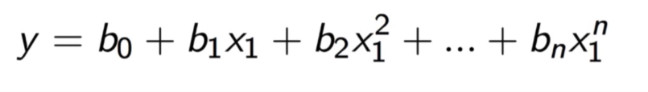

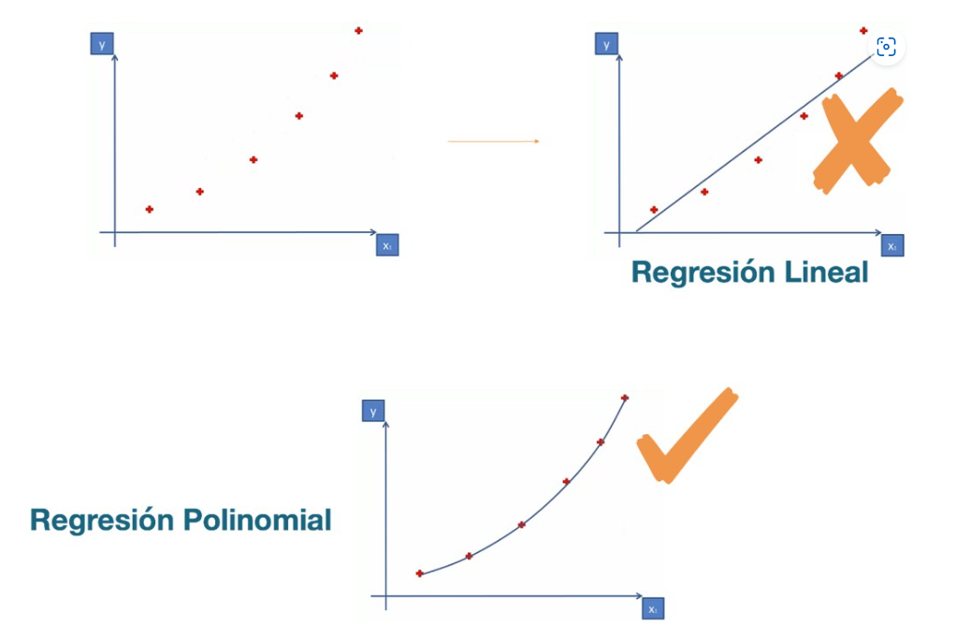

Desafortunadamente, la Regresión Polinomial también tiene un buen número de problemas, a medida que aumentamos la complejidad de la fórmula, el número de características también aumenta, lo que a veces es difícil de manejar. Además, la Regresión Polinomial tiene una tendencia a ajustarse drásticamente, incluso es un simple conjunto de datos unidimensional. Si bien podamos tener una tentación de ajustar un polinomio de mayor grado para obtener un error menos, esto puede resultar en un ajuste excesivo, por esa razón siempre se debe trazar las relaciones para ver el ajuste y concentrarnos de que la curva se ajuste a la naturaleza del problema.

Regresión polinomial con 5 términos.

from sklearn.preprocessing import PolynomialFeatures

#regresion polinomial  
poly_reg=PolynomialFeatures(degree=5)#numero de terminos  
X_poly=poly_reg.fit_transform(X)  
lin_reg2=LinearRegression()  
lin_reg2.fit(X_poly,Y)

**Arboles de decisiones**

Técnica que permite analizar decisiones secuenciales basada en el uso de resultados y probabilidades asociadas. Pueden usarse para desarrollar una estrategia óptima cuando el tomador de decisiones se enfrenta con:

* Una serie de alternativas de decisión
* Incertidumbre o eventos futuros con riesgo

Ventajas de un árbol de decisión:

* Resume los ejemplos de partida, permitiendo la clasificación de nuevos casos siempre y cuando no existan modificaciones sustanciales en las condiciones bajos las cuales se generan.
* Facilita la interpretación de la decisión adoptada.
* Proporciona un alto grado de compromiso del conocimiento utilizando la toma de decisiones.
* Explica el comportamiento respecto a una determinada tarea de decisión.
* Reduce el número de variables independientes.
* Es una magnifica herramienta para el control de la gestión empresarial.

Los árboles de decisión se utilizan en cualquier proceso que implique toma de decisiones, ejemplo de estos procesos son:

* Búsqueda binaria
* Sistemas Expertos
* Arboles de juego

Los árboles se pueden clasificar en dos tipos que son:

* Árboles de **regresión** en los cuales la variable respuesta Y es **cuantitativa**.
* Árboles de **clasificación** en los cuales la variable respuesta Y es **cualitativa**.

Componentes y estructura:

* Alternativas de decisión en cada punto de decisión.
* Eventos que pueden ocurrir como resultado de cada alternativa de decisión. También son llamados Estados de la naturaleza.
* Probabilidad desde que ocurran los eventos posibles.
* Resultados de las posibles interacciones entre las alternativas de decisión y los eventos. También se les conoce con el nombre de Pagos.

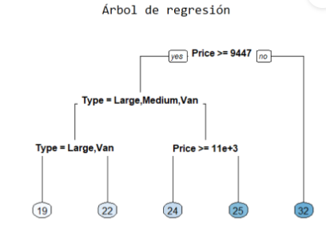

Los árboles de decisión poseen:

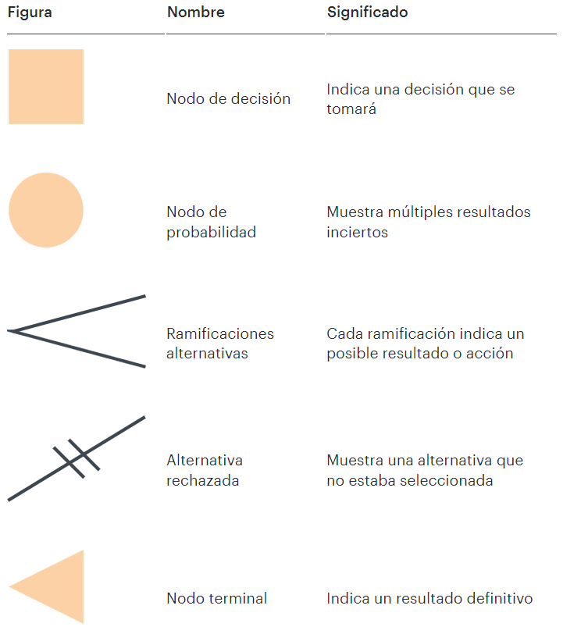

Cómo dibujar un árbol de decisión

1. Comienza con la decisión principal. Dibuja un pequeño recuadro para representar este punto, luego dibuja una línea desde el recuadro hacia la derecha para cada posible solución o acción. Etiquétalas correctamente.

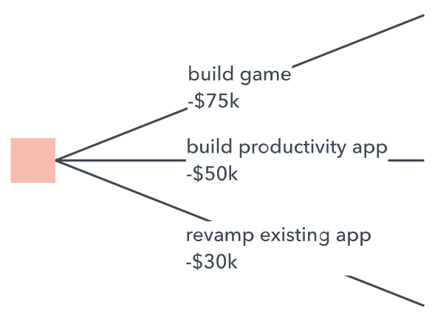

2. Agrega nodos de decisión y probabilidad para expandir el árbol del siguiente modo:

* Si otra decisión es necesaria, dibuja otro recuadro.
* Si el resultado es incierto, dibuja un círculo (los círculos representan nodos de probabilidad).
* Si el problema está resuelto, déjalo en blanco (por ahora).

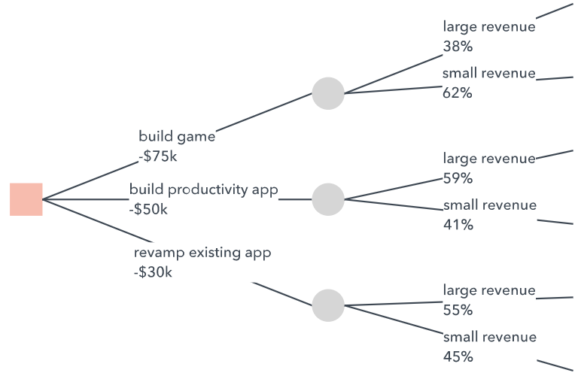

Desde cada nodo de decisión, dibuja soluciones posibles. Desde cada nodo de probabilidad, dibuja líneas que representen los resultados posibles. Si deseas analizar tus opciones de forma numérica, incluye la probabilidad de cada resultado y el costo de cada acción.

3. Continúa con la expansión hasta que cada línea alcance un extremo, lo que significa que no hay más decisiones que tomar o resultados probables que considerar. Luego, asigna un valor a cada resultado posible. Puede ser una puntuación abstracta o un valor financiero. Agrega triángulos para indicar los extremos.

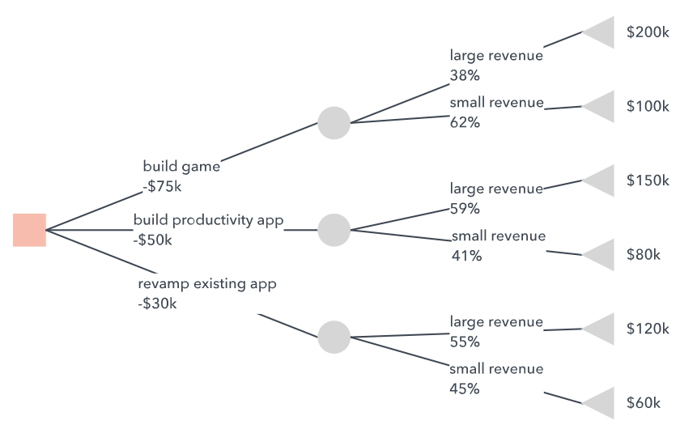

Un **árbol de regresión** consiste en hacer preguntas de tipo ¿ $x_{k}≤c$? para cada una de las características, de esta forma el espacio de las covariables es divido en hiper-rectángulos y todas las observaciones que queden dentro de un hiper-rectángulo tendrán el mismo valor estimado $\overline{y}$ . En la siguiente figura se ilustra el árbol en el lado izquierdo y la partición del espacio en el lado derecho. La partición del espacio se hace de manera repetitiva para encontrar las variables y los valores de corte $c$ de tal manera que se minimice la función de costos:

$$RSS=\sum_{i-1}^{i-n}{{\left(y_{i}-\hat{y_{i}}\right)}^{2}}$$

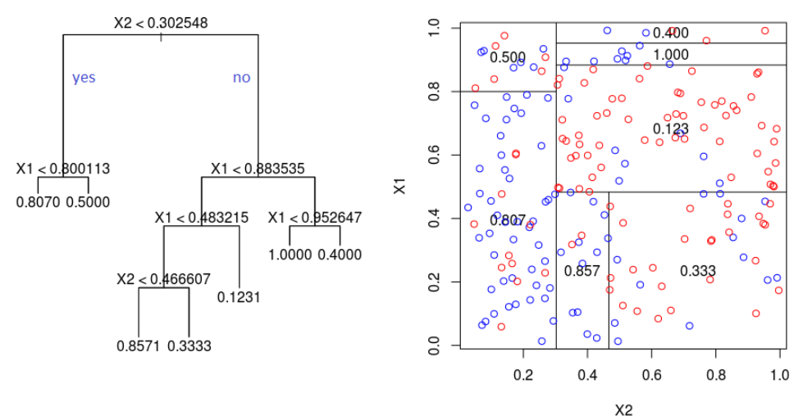

Los pasos para realizar la partición del espacio son:

1. Dado un conjunto de covariables (características), encontrar la covariable que permita predecir mejor la variable respuesta.
2. Encontrar el punto de corte $c$  sobre esa covariable que permita predecir mejor la variable respuesta.
3. Repetir los pasos anteriores hasta que se alcance el criterio de parada.

Árbol de decisión para regresiones en Python.

from sklearn.tree import DecisionTreeRegressor

#arbol de desición para regresion  
regresion=DecisionTreeRegressor(random_state=0)  
regresion.fit(X,Y)

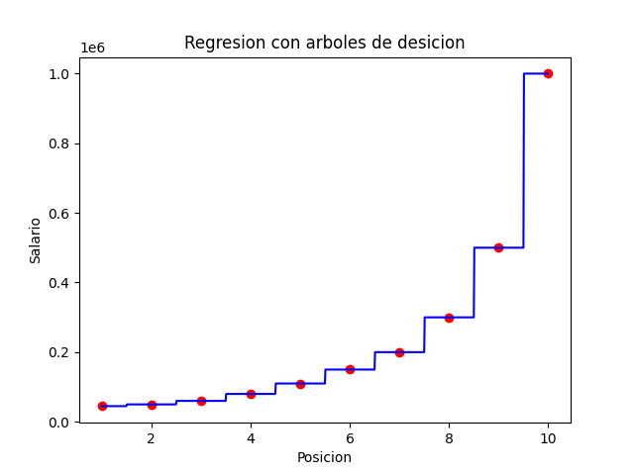

**Bosques aleatorios de decisión**

Un bosque aleatorio es un algoritmo de Machine Learning supervisado. Es uno de los algoritmos más utilizados debido a su precisión, simplicidad y flexibilidad. El hecho de que pueda usarse para tareas de clasificación y regresión, combinado con su naturaleza no lineal, lo hace altamente adaptable a una variedad de datos y situaciones.



Se le llama “bosque” porque crece un bosque de árboles de decisión. Los datos de estos árboles luego se fusionan para garantizar las predicciones más precisas. Mientras que un árbol de decisiones en solitario tiene un resultado y un rango reducido de grupos, el bosque asegura un resultado más preciso con una mayor cantidad de grupos y decisiones. Tiene el beneficio adicional de agregar aleatoriedad al modelo al encontrar la mejor característica entre un subconjunto aleatorio de características. La teoría es que una gran cantidad de árboles no correlacionados crearán predicciones más precisas que un árbol de decisión individual. Esto se debe a que el volumen de árboles trabaja en conjunto para protegerse entre sí de errores individuales y sobreajuste.

Para que un bosque aleatorio funcione bien, necesita tres cosas:

* Una señal identificable para que los modelos no se limiten a adivinar.
* Las predicciones hechas por los árboles deben tener bajos niveles de correlación con los otros árboles.
* Características que tienen cierto nivel de poder predictivo: GI=GO.

|  |  |
| --- | --- |
| Arboles de decisión | Bosques aleatorios |
| Fórmula un conjunto de reglas a las características de entrenamiento. | Selecciona al azar las observaciones características para construir varios árboles de decisión y lo los promedia. |
| Si los árboles de decisión son muy profundos pueden sufrir de sobre ajuste. | Evita el exceso de adaptación la mayor parte del tiempo, creando subconjuntos aleatorios. |

Construcción de Bosques Aleatorios Regresión

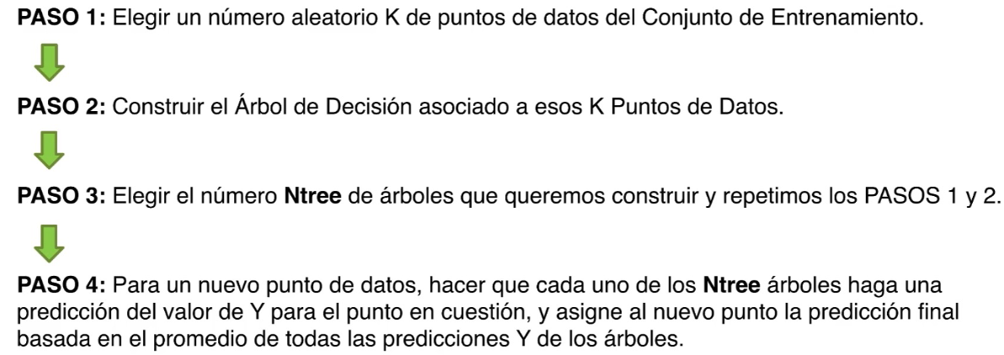

Bosques aleatorios en Python

from sklearn.ensemble import RandomForestRegressor

#arbol de desición para regresion  
regresion=RandomForestRegressor(n_estimators=10 ,random_state=0)  
regresion.fit(X,Y)

**Clasificaciones**

Una clasificación es un ordenamiento o una organización de cosas en una serie de categorías o clases. Se pueden clasificar ideas, objetos o cualquier tipo de referente. El concepto de clasificación tiene dos significados: supervisada y no supervisada.

Clasificación supervisada

Este tipo de clasificación cuenta con un conocimiento a priori, es decir para la tarea de clasificar un objeto dentro de una categoría o clase contamos con modelos ya clasificados (objetos agrupados que tienen características comunes). La primera fase tenemos un conjunto de entrenamiento o de aprendizaje (para el diseño del clasificador) y otro llamado de prueba o de validación (para clasificación), estos nos servirán para construir un modelo o regla general para la clasificación. En la segunda fase es el proceso en sí de clasificar los objetos o muestras de las que se desconoce la clase a las que pertenecen.

Clasificación no supervisada

A diferencia de la supervisada no contamos con conocimiento a priori, por lo que tendremos un área de entrenamiento disponible para la tarea de clasificación. A la clasificación no supervisada se la suele llamar también clustering. En este tipo de clasificación contamos con “objetos” o muestras que tiene un conjunto de características, de las que no sabemos a qué clase o categoría pertenece, entonces la finalidad es el descubrimiento de grupos de “objetos” cuyas características afines nos permitan separar las diferentes clases.

Tipos de clasificadores

Métodos Estadísticos Clásicos

* Clasificador bayesiano simple (naiveBayes)
* Discriminadores lineales

Modelos de dependencias

* Redes Bayesianas

Aprendizaje simbólico

* Regla (3𝜎), arboles de decisión, lógica difusa

Redes Neuronales, SVM

**Clasificador bayesiano simple**

El teorema de Bayes es utilizado para calcular la probabilidad de un suceso, teniendo información de antemano sobre ese suceso. Podemos calcular la probabilidad de un suceso A, sabiendo además que ese A cumple cierta característica que condiciona su probabilidad. El teorema de Bayes entiende la probabilidad de forma inversa al teorema de la probabilidad total. El teorema de la probabilidad total hace inferencia sobre un suceso B, a partir de los resultados de los sucesos A. Por su parte, Bayes calcula la probabilidad de A condicionado a B. Para calcular la probabilidad tal como la definió Bayes en este tipo de sucesos, necesitamos una fórmula. La fórmula se define matemáticamente como:

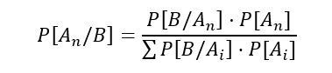

Donde B es el suceso sobre el que tenemos información previa y A(n) son los distintos sucesos condicionados. En la parte del numerador tenemos la probabilidad condicionada, y en la parte de abajo la probabilidad total. En cualquier caso, aunque la fórmula parezca un poco abstracta, es muy sencilla.

Ejemplo del teorema de Bayes:

*Una empresa tiene una fábrica en Estados Unidos que dispone de tres máquinas A, B y C, que producen envases para botellas de agua. Se sabe que la máquina A produce un 40% de la cantidad total, la máquina B un 30%, y la máquina C un 30%. También se sabe que cada máquina produce envases defectuosos. De tal manera que la máquina A produce un 2% de envases defectuosos sobre el total de su producción, la máquina B un 3%, y la máquina C un 5%. Dicho esto, se plantean dos cuestiones:*

P(A) = 0,40 P(D/A) = 0,02

P(B) = 0,30 P(D/B) = 0,03

P(C) = 0,30 P(D/C) = 0,05

*Si un envase ha sido fabricado por la fábrica de esta empresa en Estados Unidos ¿Cuál es la probabilidad de que sea defectuoso?*

*Se calcula la probabilidad total. Ya que, a partir los diferentes sucesos, calculamos la probabilidad de que sea defectuoso.*

P(D) =[P(A) x P(D/A)] + [P(B) x P(D/B)] + [P(C) x P(D/C)] = [0,4 x 0,02] + [0,3 x 0,03] + [0,3 x 0,05] = 0,032

*Siguiendo con la pregunta anterior, si se adquiere un envase y este es defectuoso ¿Cuáles es la probabilidad de que haya sido fabricado por la máquina A? ¿Y por la máquina B? ¿Y por la máquina C? Aquí se utiliza el teorema de Bayes. Tenemos información previa, es decir, sabemos que el envase es defectuoso. Claro que, sabiendo que es defectuoso, queremos saber cuál es la probabilidad de que se haya producido por una de las máquinas.*

P(A/D) = [P(A) x P(D/A)] / P(D) = [0,40 x 0,02] / 0,032 = 0,25

P(B/D) = [P(B) x P(D/B)] / P(D) = [0,30 x 0,03] / 0,032 = 0,28

P(C/D) = [P(C) x P(D/C)] / P(D) = [0,30 x 0,05] / 0,032 = 0,47

*Sabiendo que un envase es defectuoso, la probabilidad de que haya sido producido por la máquina A es del 25%, de que haya sido producido por la máquina B es del 28% y de que haya sido producido por la máquina C es del 47%.*

Los **clasificadores NaiveBayes** (NBC por sus siglas en inglés) son algoritmos de aprendizaje automático simples pero potentes. Se basan en la probabilidad condicional y el teorema de Bayes.

Algoritmo NaiveBayes

* Convertir el conjunto de datos en una tabla de frecuencias
* Crear una tabla de probabilidad calculando las correspondientes a que ocurran los diversos eventos o haciendo una distribución Gaussiana
* La ecuación NaiveBayesse se usa para calcular la probabilidad posterior de cada clase
* La clase con la probabilidad posterior más alta es el resultado de la predicción.

Limitaciones

* En muchas ocasiones la suposición de independencia condicional no es válida
* Para variables continuas, existe el problema de discretización
* Alternativas–dependencias:
  + Estructuras que consideran dependencias
  + Mejora estructural del clasificador
* Alternativas–variables continuas:
  + Técnicas de discretización

Mejoramiento

* Eliminación de atributos irrelevantes (selección de atributos)
  + Medir la dependencia entre la clase y atributos (Por ejemplo con la información mutua) y elimina aquellas con poca aportación.
* Verificación de las relaciones de independencia entre atributos y alterando su estructura. (‘Redes Bayesianas’)
  + Eliminación: quitar uno de los dos (redundantes)
  + Unión: juntar los 2 atributos en uno, combinando sus valores
  + Inserción: insertar un atributo “virtual” entre la clase y los dos atributos que los haga independientes.

Ejemplo:

Tenemos un conjunto de datos de personas que camina o conducen hacia su trabajo, en relación con su edad y a su salario, por ejemplo.

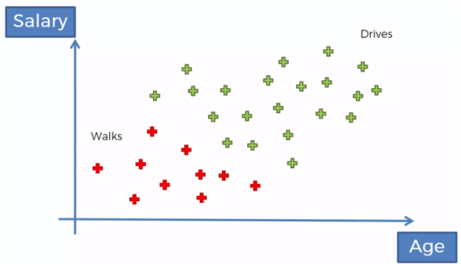

Personas que camina o conducen hacia su trabajo en relación con la edad y el salario.

Si ahora tenemos la edad y el salario de una nueva persona, queremos clasificarla, de acuerdo con esos datos, si es de las personas que caminan o de las que conducen.

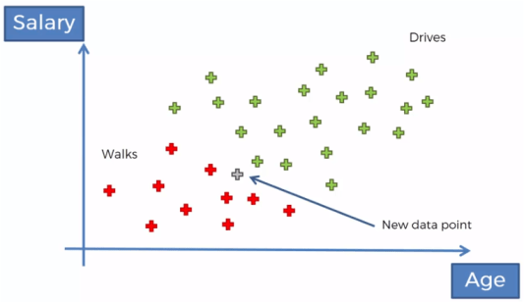

¿Una nueva persona de la que tenemos su edad y su salario, es de las que conduce o camina?

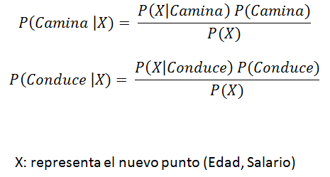

Teorema de bayes para clasificar a una nueva persona en base a su edad y su salario.

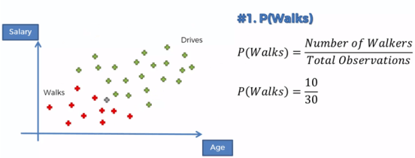

P(Camina) es el Número de personas que caminan entre el total de observaciones.

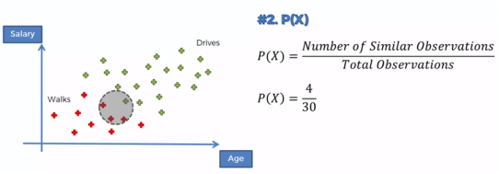

P(X) es el Número de observaciones similares al nuevo punto, entre el total de observaciones.

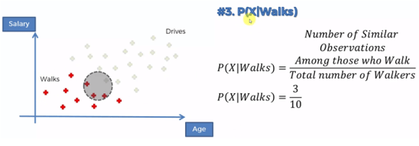

P(X|Camina) es el número de observaciones similares entre los que caminan entre el total de los que caminan.

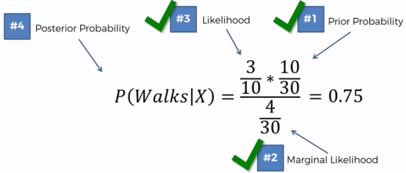

Aplicando los valores a la formula del teorema.

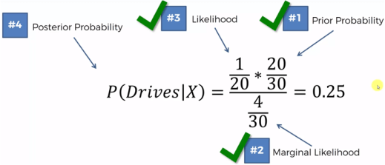

También para los que conducen

Si ahora comparamos los que caminan contra los que conducen tenemos que:

P(Camina|X) > P(Conduce |X)

0.75 > 0.25

Entonces, este nuevo punto que representa la edad y el salario de una persona nueva será clasificado en el grupo de los que caminan.

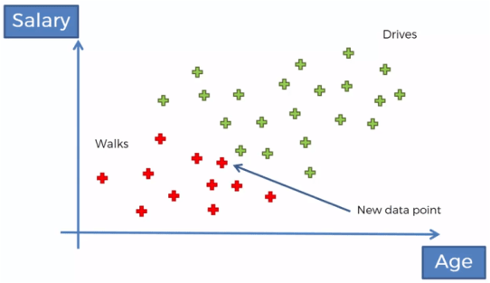

Clasificador bayesiano simple en Python

from sklearn.naive_bayes import GaussianNB

#entrenar naive bayes  
classifier=GaussianNB()  
classifier.fit(X_train, Y_train)

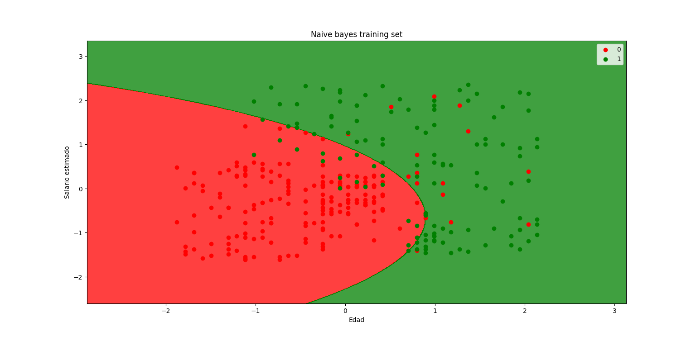

**Clasificación vecino más cercano (NN y K-NN)**

Es un clasificador multiclase lineal. No define de forma explícita una frontera de separación entre clases. La frontera se define implícitamente a partir de la distancia a las muestras del conjunto de entrenamiento. No requiere una representación de cada imagen en forma de vector, únicamente la definición de una función de distancia entre dos imágenes. Se considera un método de lay learning debido a que la generalización más allá de los datos de entrenamiento es demorada hasta que se hace una pregunta al sistema. La ventaja principal que se obtiene utilizando un método de lazy learning, es que la función objetivo será aproximada localmente, como en el algoritmo vecino más k-próximo. Debido a que la función objetivo es aproximada localmente para cada pregunta al sistema, los sistemas de lazy learning pueden simultáneamente resolver múltiples problemas y gestionar con éxito cambios en el dominio del problema a cambio de un alto costo computacional.

Algoritmo NN

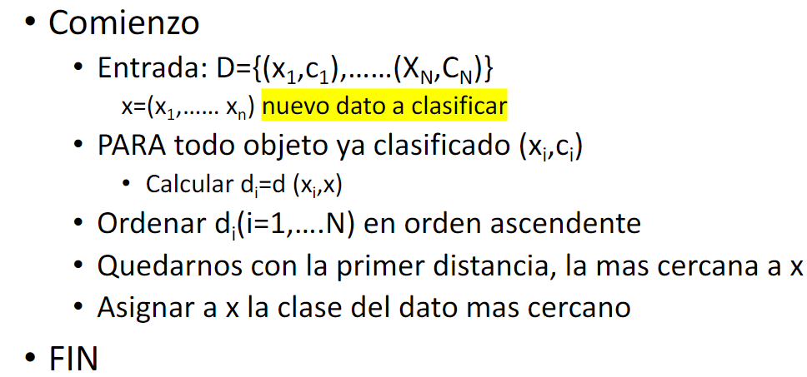

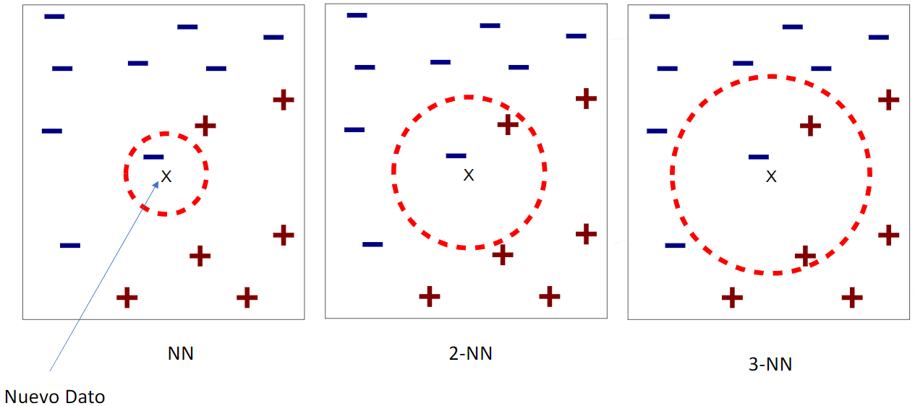

K vecinos más cercanos es uno de los algoritmos de clasificación más básicos y esenciales en Machine Learning. Pertenece al dominio del aprendizaje supervisado y encuentra una aplicación intensa en el reconocimiento de patrones, la minería de datos y la detección de intrusos. El algoritmo KNN es uno de los algoritmos de clasificación más simples, incluso con tal simplicidad puede dar resultados altamente competitivos. Este algoritmo consiste en seleccionar un valor de K. Al momento del análisis los K datos más cercanos al valor que se desea predecir será la solución. Acá lo importante es seleccionar un valor de K acorde a los datos para tener una mayor precisión en la predicción.

Algoritmo KNN

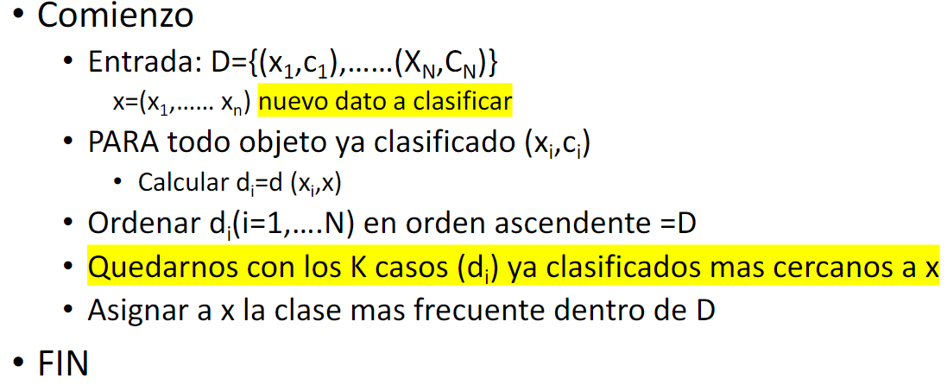

* Si k es muy pequeño el modelo será muy sensitivo a puntos que son atípicos o con ruido.
* Si K es muy grande el modelo tiende a asignar siempre la clase más grande.

¿Qué valor seleccionamos para k, el número de vecinos más cercanos a considerar?

Entrenar el clasificador con diferentes (k) y seleccionar el valor de k que nos del clasificador con mayor rendimiento.

Calculo de distancias

Distancia Euclidiana

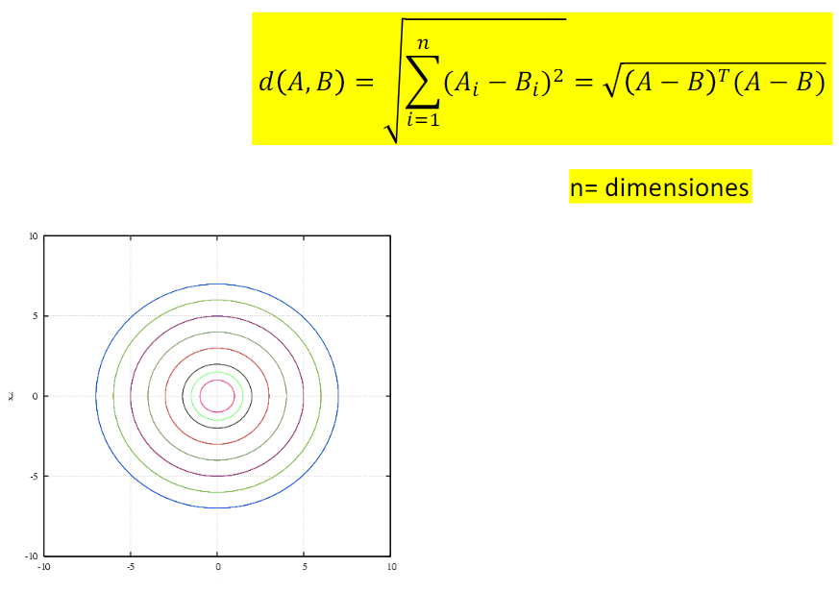

Distancia Euclidiana ponderada

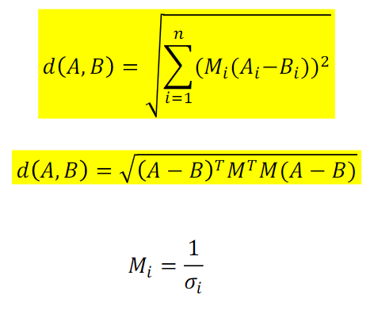

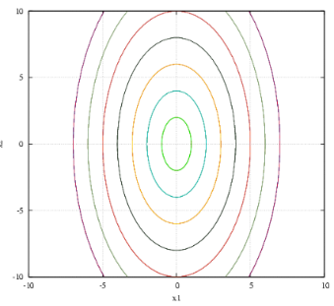

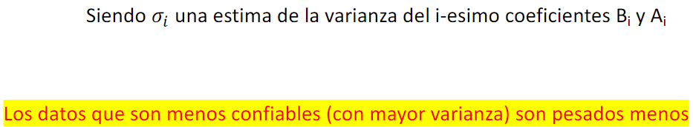

Distancia Manhattan

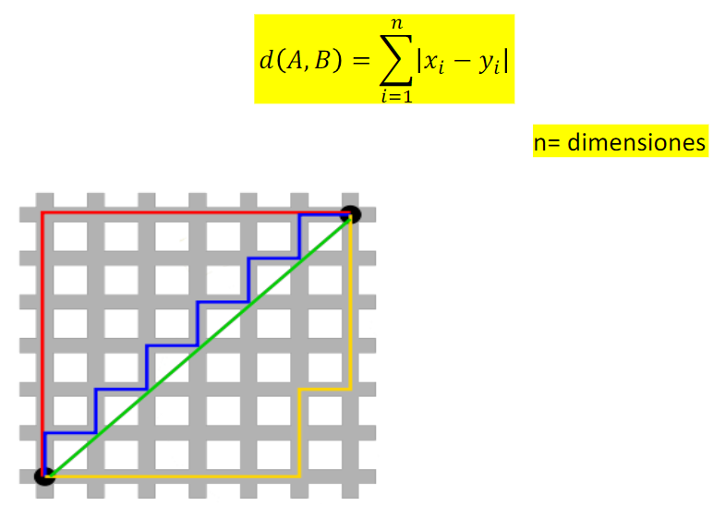

Clasificador KNN en Python

from sklearn.neighbors import KNeighborsClassifier

#entrenar KNN  
classifier=KNeighborsClassifier(n_neighbors=5, metric= ‘euclidean’)  
classifier.fit(X_train, Y_train)

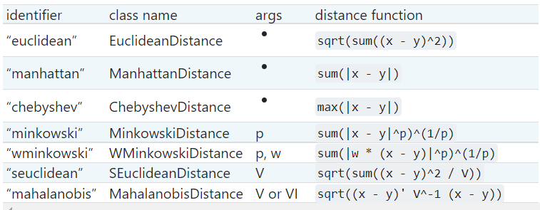

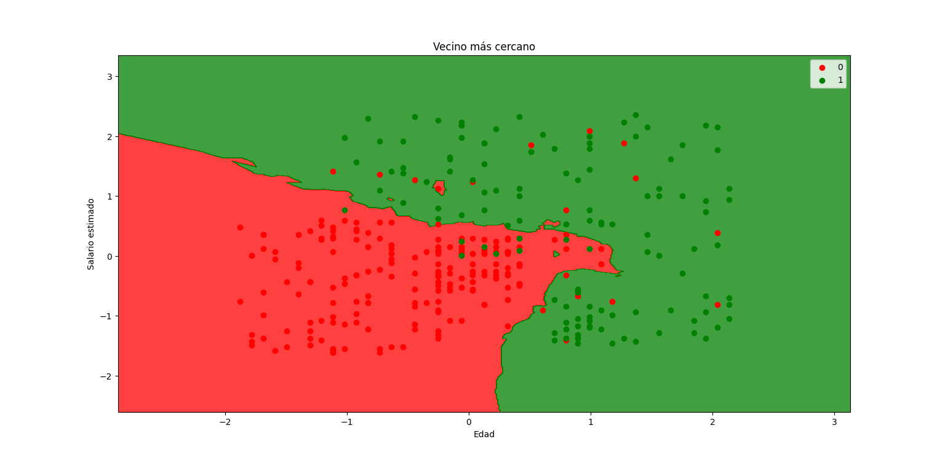

**Máquina con vectores de soporte**

Las máquinas de vectores de soporte son una técnica de machine learning que encuentra la mejor separación posible entre clases. Con dos dimensiones es fácil entender lo que está haciendo. Normalmente, los problemas de aprendizaje automático tienen muchísimas dimensiones. Así que, en vez de encontrar la línea óptima, el SVM encuentra el hiperplano que maximiza el margen de separación entre clases. Los vectores de soporte son los puntos que definen el margen máximo de separación del hiperplano que separa las clases. Se llaman vectores, en lugar de puntos, porque estos «puntos» tienen tantos elementos como dimensiones tenga nuestro espacio de entrada. Es decir, estos puntos multidimensionales se representan con vector de n dimensiones.

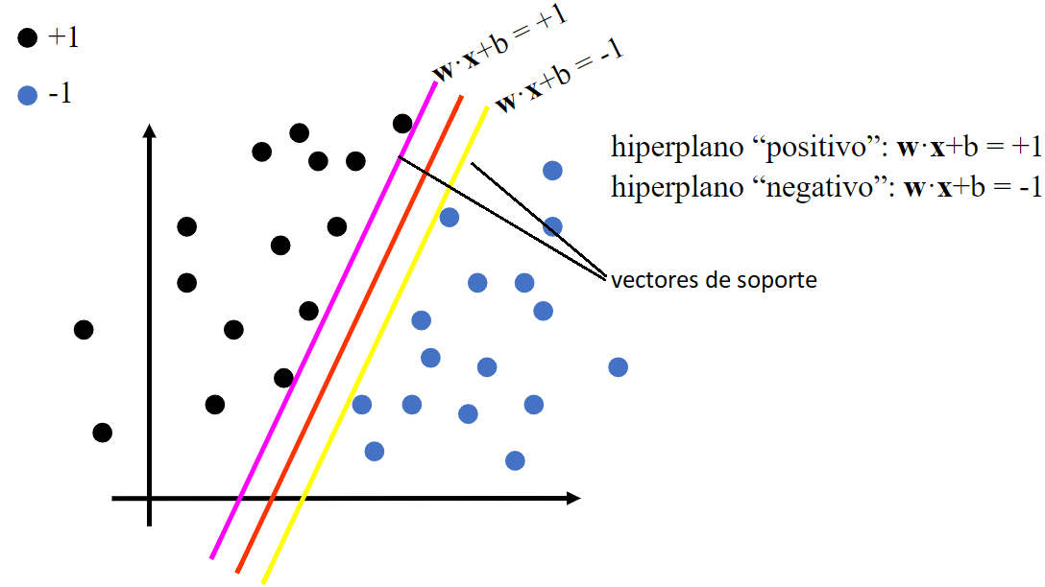

Sea d+(d-) la distancia más corta entre el hiperplano positivo (negativo) y el punto positivo (negativo) más cercano. Sea el “margen” la distancia entre los hiperplanos “positivo” y “negativo”. El margen es iguala:

$$\frac{2}{\left\|W\right\|}$$

La idea es encontrar un hiperplano con el máximo “margen”. Esto es un problema de optimización:

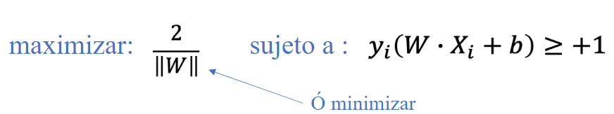

Clasificar entre dos clases únicamente con el signo de tal forma nos queda como:

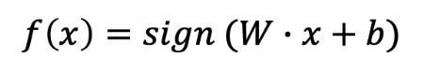

Es bastante frecuente que los datos tengan ruido, que no estén etiquetados perfectamente, o que el problema sea tan difícil que, para unos pocos puntos, sea muy complicado clasificarlos correctamente. Para estos casos, podemos decirle al SVM, que preferimos que generalice bien para la mayoría de los casos, aunque algunos pocos casos del conjunto de entrenamiento no estén perfectamente clasificados. Lo que normalmente vamos buscando es la construcción de modelos de aprendizaje automático que generalicen bien.

Como se puede observar en la siguiente figura: cualquier hiperplano puede separar las dos clases, pero solo uno será el óptimo.

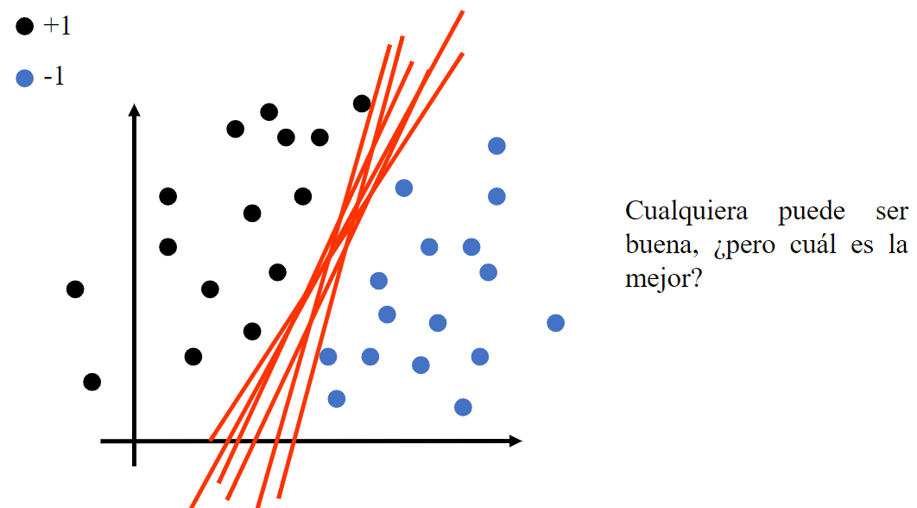

Los vectores de soporte son los puntos que tocan el límite del margen. El hiperplano que tenga el mayor margen es el mejor clasificador de los datos. Esta es la clase más simple de SVM, la Máquina de vectores de soporte lagrangiano (LSVM).

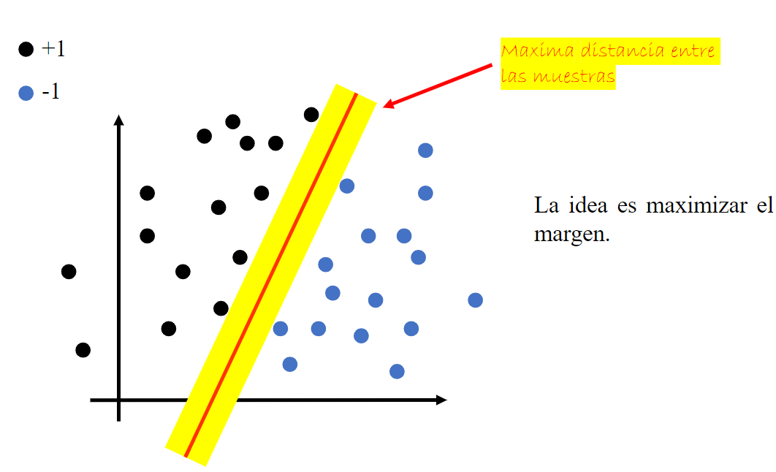

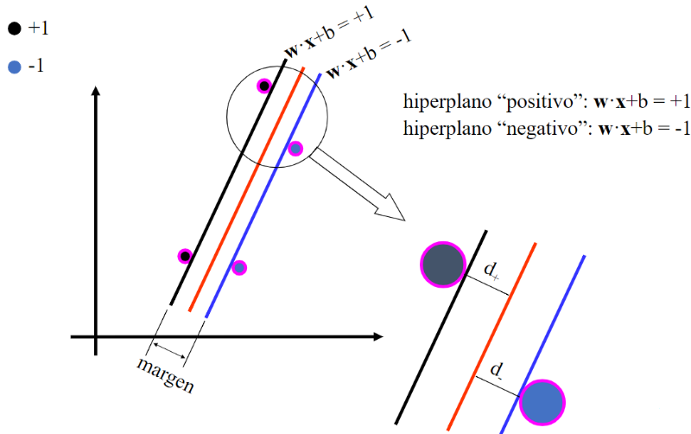

Hay veces en las que no hay forma de encontrar un hiperplano que permita separar dos clases. En estos casos decimos que las clases no son linealmente separables. Para resolver este problema podemos usar el truco del kernel. El truco del kernel consiste en inventar una dimensión nueva en la que podamos encontrar un hiperplano para separar las clases. En la siguiente figura vemos cómo al añadir una dimensión nueva, podemos separar fácilmente las dos clases con una superficie de decisión. También hay métodos para separar los datos (xi, yi) directamente aun no siendo separables linealmente, mediante funciones polinómicas y funciones de base radial (RBF).

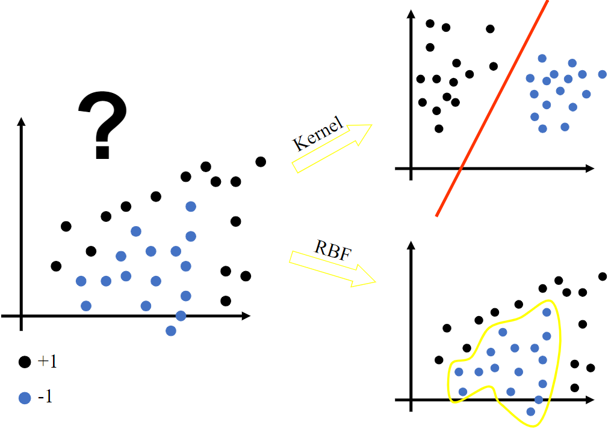

La forma del kernel nos puede ayudar a obtener una mejor discriminación entre clases como lo muestra la siguiente figura:

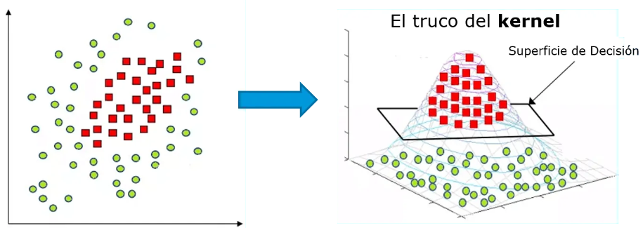

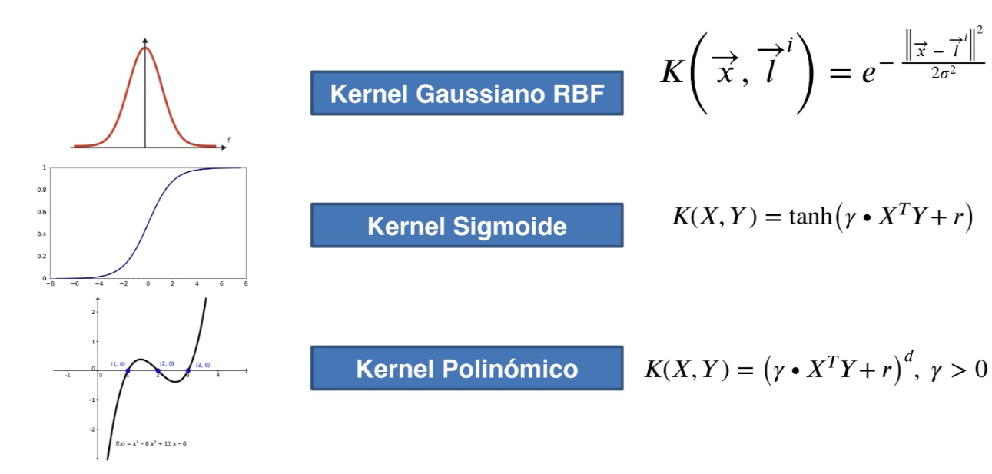

La porción n de los datos no conocidos que será mal calificada, está limitada por:

$$n=\frac{No. vectores de soporte}{No. ejemplos de entrenamiento}$$

Máquina con vectores de soporte en Python

from sklearn.svm import SVC

#entrenar SVM  
classifier=SVC(kernel='rbf', random_state=0)  
classifier.fit(X_train, Y_train)

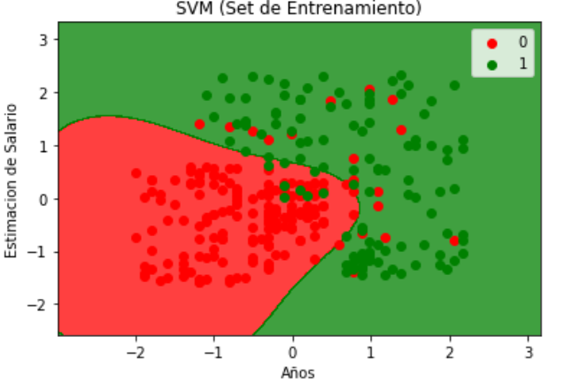

from sklearn.svm import SVC

#entrenar SVM  
classifier=SVC(kernel=’poly’, random_state=0)  
classifier.fit(X_train, Y_train)

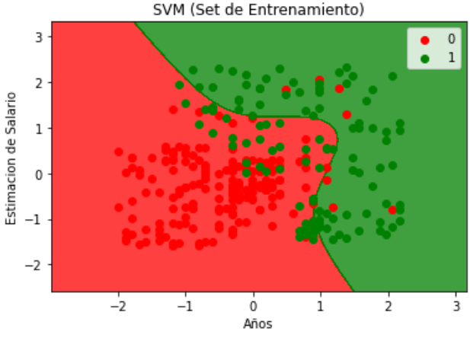

from sklearn.svm import SVC

#entrenar SVM  
classifier=SVC(kernel=’sigomid’, random_state=0)  
classifier.fit(X_train, Y_train)

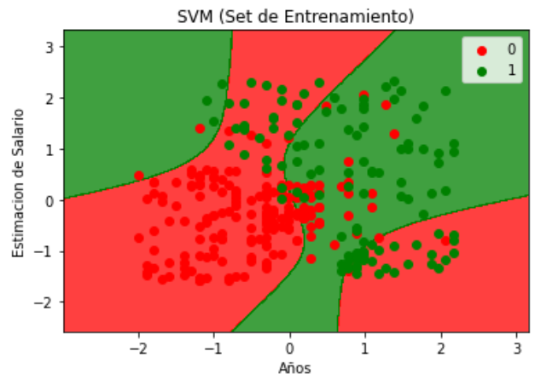

**Arboles de decisión para clasificación**

La idea de la clasificación con árboles de decisión es simple: iterativamente se irán generando particiones binarias (es decir de a dos agrupaciones) sobre la región de interés, buscando que cada nueva partición genere un subgrupo de datos lo más homogéneo posible. Primero se establece una condición. Dependiendo de si los datos cumplen o no la condición tendremos una primera partición en dos subregiones (de ahí el término particiones binarias). Y luego se repite el procedimiento anterior, una y otra vez, hasta que al final se obtengan agrupaciones lo más homogéneas posible, es decir con puntos que pertenezcan en lo posible a una sola categoría.



Para medir la **homogeneidad** se usa el índice Gini, que mide el grado de “impureza” de un nodo: índices Gini iguales a cero indican nodos puros (es decir con datos que pertenecen a una sola categoría), mientras que índices mayores que cero y con valores hasta de uno indican nodos con impurezas (es decir con datos de más de una categoría).

$$Gini=1-{\left(Probabilidad 1\right)}^{2}-{\left(Probabilidad 2\right)}^{2}$$

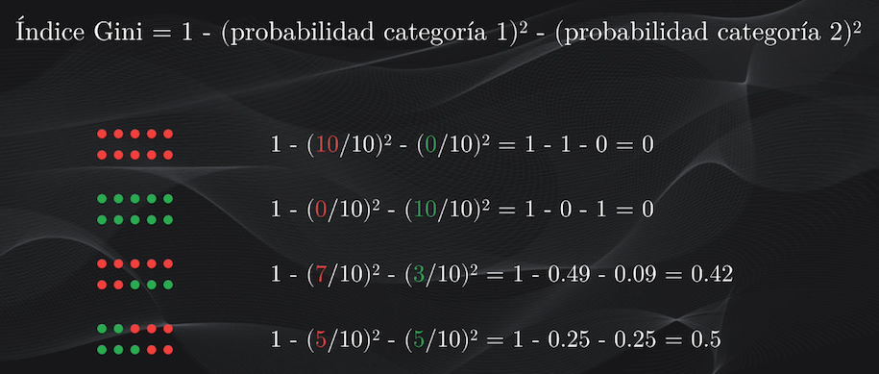

Por ahora podemos resumir el algoritmo para realizar la clasificación con árboles de decisión de la siguiente manera:

1. Para crear la raíz del árbol, es decir la primera partición, se toman todas las características y, para cada una de ellas, se definen todos los posibles umbrales a que haya lugar. Cada umbral será simplemente el punto intermedio entre dos valores consecutivos de cada característica.
2. Para cada uno de estos umbrales se calcula la partición (nodo izquierdo y nodo derecho) y para cada nodo hijo se calcula el índice Gini. Con estos nodos hijos se calcula la función de costo del nodo padre, que es el promedio ponderado de los índices Gini de sus hijos.
3. Se toma el umbral (o nodo padre resultante) que tenga la función de costo con el menor valor posible, indicando que la partición obtenida es la más homogénea de todas las analizadas.
4. Una vez se haya realizado esta partición, se repite el mismo procedimiento de forma iterativa para los nodos resultantes, exceptuando los que sean nodos hoja

Arboles de decisión en Python

from sklearn.tree import DecisionTreeClassifier

#entrenar arbol  
classifier=DecisionTreeClassifier(criterion='entropy', random_state=0)  
classifier.fit(X_train, Y_train)

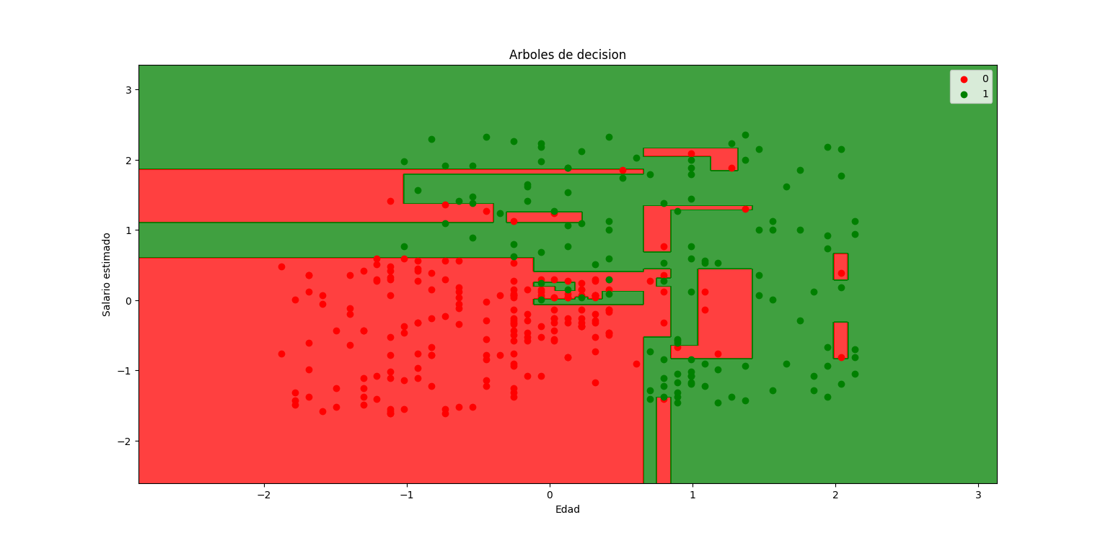

Bosques aleatorios en Python

from sklearn.ensemble import RandomForestRegressor

#entrenar bosque  
classifier=RandomForestRegressor(n_estimators=10, random_state=0)  
classifier.fit(X_train, Y_train)

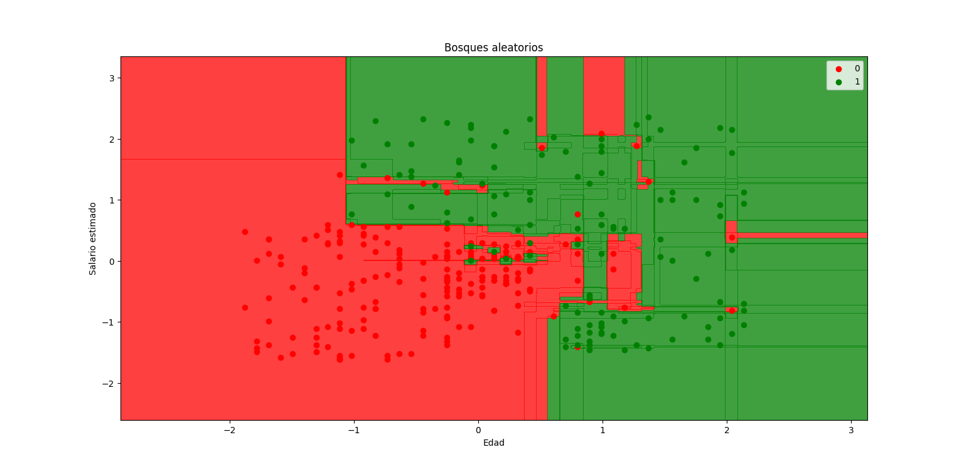

**Metaheurísticas**

La idea más genérica del término heurístico está relacionada con la tarea de resolver inteligentemente problemas reales usando el conocimiento disponible. El término metaheurística se obtiene de anteponer a heurística el sufijo meta que significa "más allá" o "a un nivel superior". Los conceptos actuales de lo que es una metaheurística están basados en las diferentes interpretaciones de lo que es una forma inteligente de resolver un problema. Las metaheurísticas son estrategias inteligentes para diseñar o mejorar procedimientos heurísticos muy generales con un alto rendimiento.

Las metaheurísticas son estrategias para diseñar procedimientos heurísticos. Por tanto, los tipos de metaheurísticas se establecen, en primer lugar, en función del tipo de procedimientos a los que se refiere. Algunos de los tipos fundamentales son:

* Las **metaheurísticas de relajación**: se refieren a procedimientos de resolución de problemas que utilizan relajaciones del modelo original (es decir, modificaciones del modelo que hacen al problema más fácil de resolver), cuya solución facilita la solución del problema original (más complicado).
  + Relajación lagrangiana
  + Relajación de restricciones subordinadas
* Las **metaheurísticas constructivas**: se orientan a los procedimientos que tratan de obtener una solución a partir del análisis y selección paulatina de las componentes que la forman.
  + Estrategia voraz
    - GRASP
* Las **metaheurísticas de búsqueda**: guían los procedimientos que usan transformaciones o movimientos para recorrer el espacio de soluciones alternativas y explotar las estructuras de entornos asociadas.
  + Búsqueda local
  + Búsqueda local extendida
  + Búsqueda local iterada
  + Búsqueda Tabú
  + Recocido simulado
* Las **metaheurísticas evolutivas**: están enfocadas a los procedimientos basados en conjuntos de soluciones que evolucionan sobre el espacio de soluciones para acercarse a la solución deseada.
  + Algoritmos genéticos
  + Algoritmos meméticos
  + Enjambre de partículas

La **terminación de una búsqueda** metaheurística se basa en los siguientes puntos de referencia:

* La cantidad de iteraciones de búsqueda excede la determinada
* La cantidad de iteraciones desde la ultima mejor excede una cantidad especifica
* La vecindad asociada con el punto de búsqueda actual, o esta vacía o no puede conducir a un nuevo movimiento de búsqueda viable
* La calidad de la solución actual es aceptable

**Recocido simulado (Simulated Annealing)**

El recocido simulado se basa en una fuerte analogía con el recocido físico de materiales. Este proceso consiste en llevar un sólido a un estado de baja energía después de elevar su temperatura. Se puede resumir en los siguientes dos pasos:

* Llevar el sólido a muy alta temperatura hasta “derretir” la estructura
* Enfriar el sólido según un esquema de disminución de temperatura muy particular para alcanzar un estado sólido de mínima energía

En la fase líquida, las partículas se distribuyen al azar. Se muestra que el estado de mínima energía se alcanza siempre que la temperatura inicial sea lo suficientemente alta y el tiempo de enfriamiento lo suficientemente largo. De no ser así, el sólido se encontrará en un estado metaestable con energía no mínima; esto se conoce como endurecimiento, que consiste en el enfriamiento repentino de un sólido.

Búsqueda Montecarlo (búsqueda local)

Estos algoritmos optimizan la función de costo al explorar la vecindad del punto actual en el espacio de solución. En las siguientes definiciones, consideramos (S, f) una instanciación de un problema de optimización combinatoria (S: conjunto de soluciones factibles, f: función objetivo a optimizar).

Definición 1: *Sea N una aplicación que define para cada solución i ∈ S un subconjunto $S_{i} ⊂ S$ de soluciones “cercanas” (a definir por el usuario según el problema de interés) a la solución i. El subconjunto Si se llama vecindad de la solución i.*

En las siguientes definiciones, consideramos que N es una estructura de vecindad asociada con (S, f).

Definición 2: *Un mecanismo generador es un medio para seleccionar una solución j en cualquier vecindad $S_{i}$ de una solución dada i.*

Las técnicas de Monte Carlo consisten en generar una secuencia de estados del sólido de la siguiente forma:

Partiendo de un estado inicial i de energía $E_{i}$, se genera un nuevo estado j de energía Ej modificando la posición de una partícula. Si la diferencia de energía, $E_{i} - E_{j}$, es positiva (el nuevo estado presenta menor energía), el estado j se convierte en el nuevo estado actual. Si la diferencia de energía es menor o igual a cero, entonces la probabilidad de que el estado j se convierta en el estado actual viene dada por:

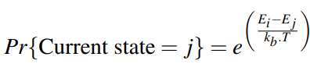

donde T representa la temperatura del sólido y $K_{B}$ es la constante de Boltzmann

($K_{B} = 1.38×{10}^{-23} J/K$).

El criterio de aceptación del nuevo estado se denomina criterio Metropolis. Si el enfriamiento se lleva a cabo con la suficiente lentitud, el sólido alcanza un estado de equilibrio a cada temperatura T dada. En el algoritmo Metropolis, este equilibrio se logra generando un gran número de transiciones a cada temperatura. El equilibrio térmico se caracteriza por la distribución estadística de Boltzmann. Esta distribución da la probabilidad de que el sólido se encuentre en el estado i de energía $E_{i}$ a la temperatura T:

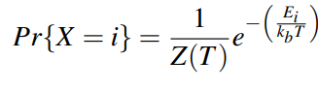

donde X es una variable aleatoria asociada al estado actual del sólido y Z(T) es un coeficiente de normalización, definido como:

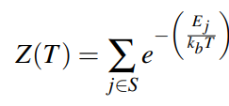

Algoritmo de recocido simulado

En el recocido simulado se aplica el algoritmo Metropolis para generar una secuencia de soluciones en el espacio de estado S. Para ello se hace una analogía entre un sistema multipartícula y nuestro problema de optimización utilizando la siguiente equivalencia:

* Los puntos del espacio de estados (soluciones) representan los posibles estados del sólido
* La función para minimizar representa la energía del sólido

Luego se introduce un parámetro de control c, que actúa como una temperatura. Este parámetro se expresa con las mismas unidades que el objetivo que se optimiza.

También se supone que el usuario proporciona para cada punto del espacio de estado, una vecindad y un mecanismo para generar una solución en esta vecindad. Entonces definimos el principio de aceptación.

Definición 3: Sean (S, f) una instanciación de un problema de minimización combinatoria, y i, j dos puntos del espacio de estado. El criterio de aceptación para aceptar la solución j de la solución actual i viene dado por la siguiente probabilidad:

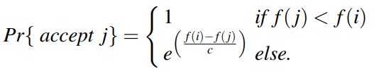

Por analogía, el principio de generación de un vecino corresponde al mecanismo de perturbación del algoritmo Metropolis, y el principio de aceptación representa el criterio Metropolis. Sea $c_{k}$ el valor del parámetro de temperatura y $L_{k}$ el número de transiciones generadas en alguna iteración k. El principio de recocido simulado se puede resumir de la siguiente manera:

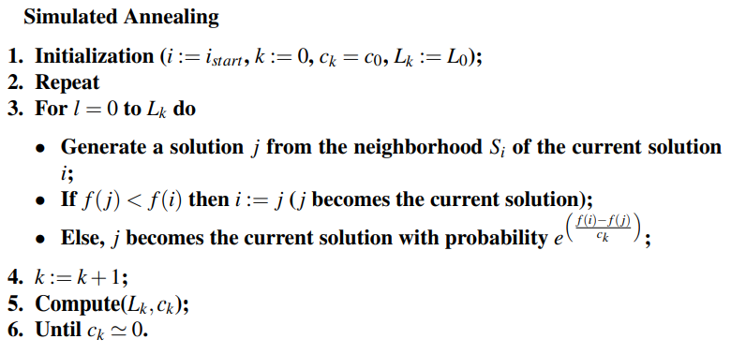

Recocido simulado en Python

Función objetivo.

def objective(x):  
 return x[**0**]\*\***2.0**

Inicializar variables.

def simulated_annealing(objective**,** limites**,** n_iterations**,** step_size**,** temp):  
 #generar un punto inicial  
 mejor = limites[:**, 0**] + nr.rand(len(limites)) * (limites[:**, 1**] - limites[:**, 0**])  
 #evaluar el punto inicial  
 mejor_eval = objective(mejor)  
 #solucion actual  
 curr**,** curr_eval = mejor**,** mejor_eval  
 #para graficar los mejores  
 scores = list()

Algoritmo iterativo para un mínimo global.

#algoritmo  
for i in range(n_iterations):  
 #nuevo valor candidato aleatorio  
 candidate = curr + nr.randn(len(limites)) * step_size  
 #evaluar candidato  
 candidate_eval = objective(candidate)  
 #revisar mejor solucion (minimizar)  
 if candidate_eval < mejor_eval:  
 #guardar el nuevo punto  
 mejor**,** mejor_eval = candidate**,** candidate_eval  
 scores.append(mejor_eval)  
 # reportar progreso  
 print('>%d f(%s) = %.5f' % (i**,** mejor**,** mejor_eval))  
  
 #si no es mejor el candidato se genera uno nuevo con probabilidad metropolis  
 #calcular temperatura para epoca actual  
 t = temp / float(i + **1**)  
 diff = candidate_eval - curr_eval  
 #calcular criterio de aceptacion metropolis  
 metropolis = math.exp(-diff / t)  
 #revisar si se guarda el nuevo punto  
 if diff < **0** or nr.rand() < metropolis:  
 #guardar punto actual  
 curr**,** curr_eval = candidate**,** candidate_eval  
return [mejor**,** mejor_eval**,** scores]

Clase principal donde se reciben los resultados y muestran la grafica de desempeño.

if __name__ == '__main__':  
 #definir rangeo de entrada  
 Limites = np.asarray([[-**5.0, 5.0**]])  
 #semilla para obtener los mismos numeros aleatorios  
 nr.seed(**1**)  
 n_iterations = **1000** step_size = **0.1** temp = **10** #desempeño del recocido simulado  
 best**,** score**,** scores = simulated_annealing(objective**,** Limites**,** n_iterations**,** step_size**,** temp)  
 print('Done!')  
 print('f(%s) = %f' % (best**,** score))  
 #graficar mejores scores  
 plt.plot(scores**,** '.-')  
 plt.xlabel('Improvement Number')  
 plt.ylabel('Evaluation f(x)')  
 plt.show()

**Búsqueda local**

Búsqueda local es la base de muchos de los métodos usados en problemas de optimización. Se puede ver como un proceso iterativo que empieza en una solución y la mejora realizando modificaciones locales. básicamente empieza con una solución inicial y busca en su vecindad por una mejor solución. Si la encuentra, reemplaza su solución actual por la nueva y continua con el proceso, hasta que no se pueda mejorar la solución actual. Claramente el diseño de la vecindad es crucial para el desempeño de este, y de muchos otros, algoritmos. La vecindad son todas las posibilidades de soluciones que se consideran en cada punto.

El cómo se busca la vecindad y cual vecino se usa en el reemplazo a veces se conoce como la regla de pivoteo, que en general puede ser:

* Seleccionar el mejor vecino de todos
* Seleccionar el primer vecino que mejora la solución

Búsqueda local tiene la ventaja de encontrar soluciones muy rápidamente. Su principal desventaja es que queda atrapada fácilmente en mínimos locales y su solución final depende fuertemente de la solución inicial. búsqueda local es un método determinístico y sin memoria. Dada una misma entrada, regresa la misma salida. De hecho, un conjunto de entradas nos genera la misma salida (mínimo local). Esto se puede ver como un pozo de atracción. Esto sigue siendo muy superior a búsqueda aleatoria y el ingrediente principal es la definición de vecindad que permite moverse de una cierta solución a una mejor solución.

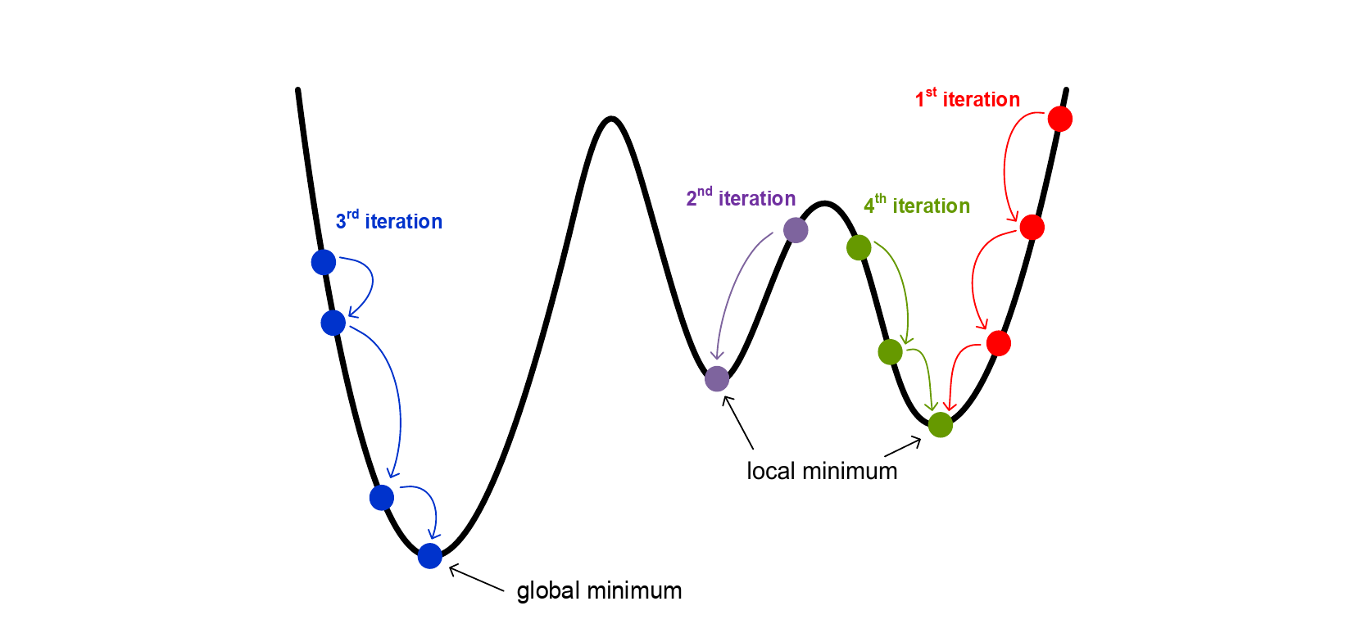

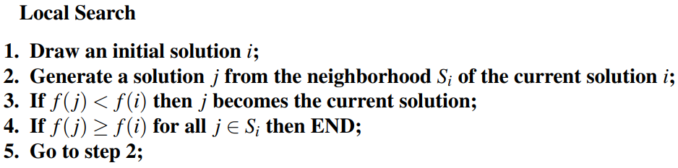

Búsqueda local en Python

import random  
  
if __name__ == '__main__':  
 S=[1,2,3,4,5,6,7,8] #conjunto de valores de x  
 FS=[90,60,50,80,100,40,20,70] #soluciones de F(x)  
 vecindad=[]  
 #valor aleatorio entre el primer y ultimo valor del arreglo S  
 inicio=random.randint(S[0], S[-1])   
 print("Inicio-> ", inicio)  
 x=inicio  
 #f es el indice aleatorio del arreglo FS  
 f=FS[S.index(x)]   
 i=0  
 continuar=True #variable de control   
   
 while continuar:  
 #crear la vecindad en el rango x-1, x+1+1  
 for n in range(x-1, x+1+1):   
 if n in S and n!=x:  
 vecindad.append(n)  
  
 continuar=False  
 #comparar los vecinos con el valor aleatorio inicial  
 for n in vecindad:  
 if FS[S.index(n)]<f:  
 x=n  
 f=FS[S.index(n)]  
 continuar=True  
   
 vecindad=[]  
 i=i+1  
   
 print("Iteraciones: ",i)  
 print("x* =", x)  
 print("f* =", f)

**Búsqueda Tabú**

La Búsqueda Tabú es una mejora del método de Búsqueda Local mediante el uso de estructuras de memoria. Dichas estructuras se pueden clasificar en dos tipos: memoria reciente, que es la básica que todo algoritmo de Búsqueda Tabú ha de tener, y memoria frecuente, que es opcional pero que en algunos casos supone una clara ventaja respecto a no tenerla. La memoria reciente consiste en la implementación del concepto propiamente dicho de Tabú del algoritmo. La memoria frecuente consiste en la implementación de los conceptos de diversificación e intensificación. La diversificación apoya la búsqueda en regiones no visitadas, mientras que la intensificación apoya los movimientos que históricamente se han encontrado buenos.

En términos generales, la búsqueda tabú es un algoritmo iterativo que progresa de iteración en iteración moviéndose en cada una desde una solución provisional a otra considerada mejor. Esta solución provisional es escogida de entre un vecindario de posibles soluciones. Este vecindario, del tamaño que queramos, es un conjunto de soluciones obtenidas a partir de la solución provisional. El método de obtención de estas soluciones del vecindario puede variar, ya sea a partir de una cota, a partir del intercambio de dos elementos al azar o a partir de cualquier otro método que permita obtener un "vecino" propiamente dicho. Un vecino se define como una solución próxima a la que sirve de base para construir el vecindario.

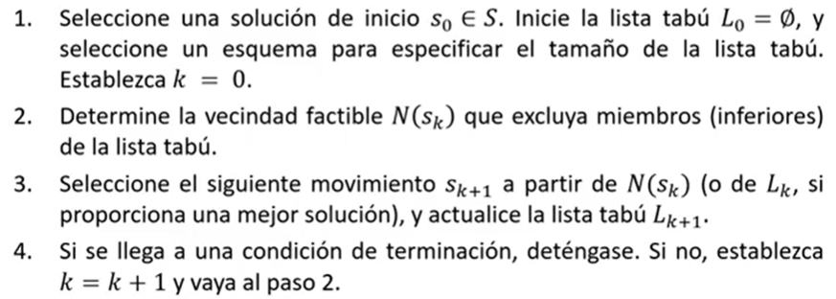

**Hill Climbing**

Hill Climbing es una búsqueda heurística utilizada para problemas de optimización matemática en el campo de la Inteligencia Artificial. Dado un gran conjunto de entradas y una buena función heurística, intenta encontrar una solución suficientemente buena para el problema. Esta solución puede no ser el máximo óptimo global. En la definición anterior, los problemas de optimización matemática implican que la escalada resuelve los problemas en los que necesitamos maximizar o minimizar una función real dada al elegir valores de las entradas dadas. Ejemplo : problema del vendedor ambulante en el que necesitamos minimizar la distancia recorrida por el vendedor.

Hill Climbing es una variante del algoritmo de generación y prueba, ya que toma la retroalimentación del procedimiento de prueba. Luego, el generador utiliza esta retroalimentación para decidir el próximo movimiento en el espacio de búsqueda. En cualquier punto del espacio de estados, la búsqueda se mueve en esa dirección únicamente, lo que optimiza el costo de la función con la esperanza de encontrar la solución óptima al final.

Algoritmo para escalar colinas simples:

Examina los nodos vecinos uno por uno y selecciona el primer nodo vecino que optimiza el costo actual como el siguiente nodo.

Ascenso más empinado:

Primero examina todos los nodos vecinos y luego selecciona el nodo más cercano al estado de la solución a partir del siguiente nodo.

Escalada estocástica de colinas:

No examina todos los nodos vecinos antes de decidir qué nodo seleccionar. Simplemente selecciona un nodo vecino al azar y decide (según la cantidad de mejora en ese vecino) si se mueve a ese vecino o examina otro.

**El diagrama de espacio de estado** es una representación gráfica del conjunto de estados que nuestro algoritmo de búsqueda puede alcanzar frente al valor de nuestra función objetivo (la función que deseamos maximizar).

* Eje X: denota el espacio de estado, es decir, estados o configuración que puede alcanzar nuestro algoritmo.
* Eje Y: denota los valores de la función objetivo correspondientes a un estado particular.

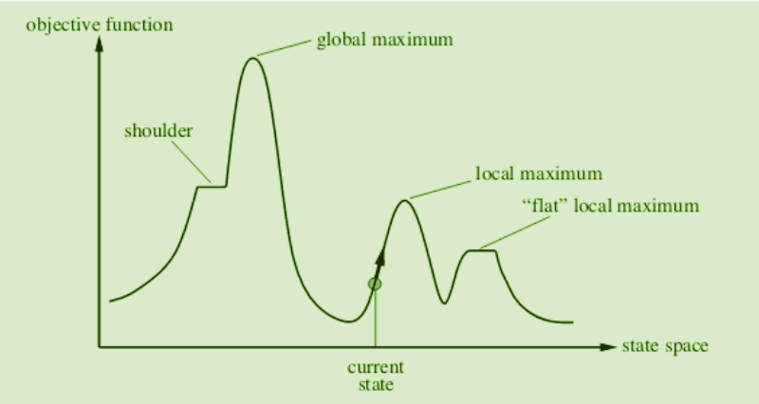

Diferentes regiones en el diagrama de espacio de estado:

* Máximo local: es un estado que es mejor que su estado vecino, sin embargo, existe un estado que es mejor que él (máximo global). Este estado es mejor porque aquí el valor de la función objetivo es mayor que sus vecinos.
* Máximo global: Es el mejor estado posible en el diagrama de espacio de estados. Esto se debe a que, en esta etapa, la función objetivo tiene el valor más alto.
* Meseta/máximo local plano: Es una región plana del espacio estatal donde los estados vecinos tienen el mismo valor.
* Cresta: Es una región que es más alta que sus vecinos pero en sí misma tiene una pendiente. Es un tipo especial de máximo local.
* Estado actual: La región del diagrama de espacio de estado donde estamos presentes actualmente durante la búsqueda.
* Hombro: Es una meseta que tiene un borde cuesta arriba.

**Búsqueda local iterada**

La búsqueda local iterada es un algoritmo de optimización global estocástica. Implica la aplicación repetida de un algoritmo de búsqueda local a versiones modificadas de una buena solución encontrada previamente. De esta manera, es como una versión inteligente del algoritmo de escalada estocástica con reinicios aleatorios. La intuición detrás del algoritmo es que los reinicios aleatorios pueden ayudar a localizar muchos óptimos locales en un problema y que los mejores óptimos locales suelen estar cerca de otros óptimos locales. Por lo tanto, las perturbaciones modestas en los óptimos locales existentes pueden ubicar soluciones mejores o incluso mejores para un problema de optimización.

Los algoritmos de búsqueda local en general pueden quedarse atascados en los óptimos locales. Un enfoque para abordar este problema es reiniciar la búsqueda desde un nuevo punto de partida seleccionado al azar. El procedimiento de reinicio se puede realizar muchas veces y se puede activar después de un número fijo de evaluaciones de funciones o si no se observa ninguna mejora adicional para un número determinado de iteraciones del algoritmo. Este algoritmo se llama subida de colinas estocástica con reinicios aleatorios.

La búsqueda local iterada es similar a la escalada estocástica con reinicios aleatorios, excepto que, en lugar de seleccionar un punto de inicio aleatorio para cada reinicio, se selecciona un punto en función de una versión modificada del mejor punto encontrado hasta el momento durante la búsqueda más amplia. La perturbación de la mejor solución hasta el momento es como un gran salto en el espacio de búsqueda a una nueva región, mientras que las perturbaciones realizadas por el algoritmo de escalada estocástica son mucho más pequeñas, confinadas a una región específica del espacio de búsqueda.

Pasos para seguir:

1. Realice una búsqueda local a partir de las soluciones iniciales s para encontrar una solución local óptima s1.
2. Perturbar s1 y obtener una nueva solución s2.
3. Realice una búsqueda local desde la nueva solución s2 y vuelva a encontrar una solución local óptima s3.
4. Basado en la estrategia de juicio, juzgue si s3 es bueno o malo. Elija aceptar s3 como la nueva solución o revertir s2.
5. Hasta que se encuentre la solución óptima que satisfaga las condiciones, de lo contrario, vuelva al segundo paso.

